食刻有数
项目计划书

项目名称： | 食刻有数—高校食堂精细化经营与食品减损服务
团队名称： | 食刻有数
参赛赛道： | 大挑战杯（科技发明制作 B 类）· 三创赛常规赛（创业计划赛道）（拟报，以当届通知为准）
项目阶段： | 规划与原型验证

摘要
高校食堂档口在集中供餐时段需要连续决定首批做多少、是否补餐和何时停止制作。过量备餐带来剩余成本，过度压低制作又可能增加缺货。《中华人民共和国反食品浪费法》与《粮食节约和反食品浪费行动方案》提出减损要求[1—2]，项目据此聚焦能够计数、具有短保属性的高校档口。
食刻有数把经营记录、区间化的需求参考、现场备餐约束、人工执行和经营复盘连接起来。负责人完成建档与数据核对后，填写分配库存、产能、批量和时段；系统以稳健基线给出需求区间，按成本临界比（含制作损耗）换算建议量，再按约束投影拆成首批与补餐，并同时给出后悔上界以说明偏离代价。每条决策保存所用引擎、模型版本与输入依据，人工确认后把实际结果关联回同一条记录，可随时回放核对。
项目当前为单校原型与本地验证阶段，定位为面向高校食堂中小档口的备餐决策与经营减损服务，并按大挑战杯科技发明制作类与三创赛创业计划赛道分别准备材料。需求侧现有四档引擎（规则、未校准分位、校准分位、稳健基线），部署默认稳健基线，其余用于对照。公开派生数据390条测试样本上，90%区间覆盖率由未校准的57.7%提升至校准后的96.7%；本地14天台账上，稳健基线平均绝对误差3.39份、regret 16.83，受限LightGBM为4.32份与30.16，说明误差更小并不等于决策更好，因此树模型只作离线对照。
上述数字只说明方法与程序可复现：标签由剩余率反推，不是校园销量，也不构成减损成效。验证数据分三层——校准型仿真器（90天、7菜品、含真值且禁止入特征）、三份公开真实数据（苏黎世食堂需求回测、芬兰备餐过剩、德国烘焙口径对照）与35天现场采集工具包（预注册与验收脚本，尚未执行）。14日98条构造台账用于流程与核算复核；归因检验在无干预记录上仍能测出−9.31个百分点的伪效应，据此判定效果不可识别，界面不展示减损结论。经营参谋为确定性规则而非大模型，50条评测集逐条校验意图、拒绝码与数字来源；校园授权、现场效果、用户任务表现、付款与续费仍待验证。

目录
第一章 项目概述与阶段定位 5
1.1 高校餐饮食品减损场景分析 5
1.2 目标客户与核心需求识别 5
1.3 产品服务体系概述 6
1.4 核心特点与差异化价值 6
1.5 当前进展与阶段目标 6
第二章 经营场景与需求分析 7
2.1 经营决策与供需偏差 7
2.2 档口经营者的工作任务 7
2.3 学生、运营方与校园治理 7
2.4 数字化现状与方法选择 8
2.5 首批适用条件与需求核验 8
第三章 产品方案与使用流程 10
3.1 首次建档与使用准备 10
3.2 经营记录导入与核对 11
3.3 营业前需求预测 12
3.4 现场约束与备餐计划 13
3.5 执行确认与经营复盘 14
3.6 限时优惠与运营协同 15
第四章 数据、预测与备餐决策 16
4.1 数据来源与职责分层 16
4.2 字段口径与质量检查 17
4.3 预测时点与历史输入追溯 18
4.4 基线、分位与校准模型 19
4.5 从需求预测到约束备餐 20
4.6 智能体解释与人工确认 21
4.7 系统架构与技术实现 22
第五章 验证进展与试点设计 24
5.1 产品流程与边界验证 24
5.2 数据追溯与计算复核 24
5.3 模型实验与评价设计 25
5.4 授权试点与影子运行 28
5.5 成效判断与失败处理 29
第六章 目标市场与竞争定位 31
6.1 目标客户筛选条件 31
6.2 单档口、单食堂与区域市场测算 31
6.3 现有经营方式与替代方案 32
6.4 市场定位与进入限制 32
6.5 客户进入与拓展边界 33
第七章 商业模式与客户价值 34
7.1 付费对象与客户价值 34
7.2 经营诊断、基础订阅与专业服务 34
7.3 食堂管理版本与增量交易服务 35
7.4 客户收益与服务单位经济性 35
7.5 获客、评估与续费 36
第八章 服务交付与团队组织 37
8.1 服务准入与交付准备 37
8.2 培训、每日工作与角色责任 37
8.3 异常响应与安全确认 38
8.4 场景适配与周期复盘 39
8.5 交付流程与质量管理 39
8.6 团队职责与信息核验 40
第九章 财务计划与风险管理 41
9.1 财务口径与基本假设 41
9.2 成本构成与利润推导 41
9.3 三年收入、成本与利润预测 42
9.4 敏感性、现金安排与风险处置 42
9.5 食品安全与数据责任 44
9.6 减损成效与社会价值 44
第十章 实施路线与发展条件 46
10.1 已完成能力与待验证事项 46
10.2 下一阶段计划与交付物 46
10.3 复制条件与发展方向 46
10.4 赛事适配与提交边界 47
参考文献 48
附录A 产品原型与补充图表 49
附录B 验证范围与资料索引 53

第一章 项目概述与阶段定位

1.1 高校餐饮食品减损场景分析
高校食堂档口需要在短时间内决定首批制作量、是否补餐以及何时停做。课程安排、考试周、天气和校园活动会改变短时客流；不同档口的菜品与制作周期也有差异。项目聚焦能够按份计数的短保菜品，帮助负责人把历史记录与当天现场条件结合起来。
剩余的经济影响并非只是一份餐品售价。成品已经包含食材、调料、能源、包装和人工投入，闭餐后若无法销售，可变成本难以回收；处理与报损还会增加管理成本。反之，若档口为了压低剩余而频繁缺货，则会损失边际收入和学生信任。因此，经营改善应在剩余率、售罄率、缺货风险和毛利之间寻找适合不同菜品的区间。

图1-1 中国高校食堂就餐场景（汕头职业技术学院[8]，非本项目现场）

1.2 目标客户与核心需求识别
档口经营者是首要付费对象，关注备餐建议是否容易执行、是否减少剩余成本、是否增加边际利润，以及记录工作是否占用过多时间。食堂运营方与后勤部门是重要合作方，更关心多档口管理、食品安全、数据授权和反浪费成效。学生是限时优惠的使用者，主要关注价格、餐品状态、取餐位置、截止时间和优惠是否真实。
三类参与者的诉求存在联系，也可能发生冲突。若只提高优惠量，可能侵蚀档口原价销售；若只追求低剩余，可能增加缺货；若为收集报告信息而过多采集，又会增加档口负担和隐私风险。服务设计需要把经营价值、消费体验和管理要求放在同一流程中协调。

1.3 产品服务体系概述
服务的最小交付单元不是一张预测图，而是一个可重复执行的营业日。建档时先确定菜品、单位、成本和安全边界；营业前生成首批与补餐参考；营业中记录售速、缺货和临时事件；闭餐前由负责人确认是否停止制作或发布限时优惠；营业结束后把实际结果回写台账。这样，系统建议才会与现场动作和下一周期调整形成对应关系。
日常数据优先通过当前CSV导入功能进入平台，人工补充剩余量、异常事件和食品状态确认。POS与刷卡系统直连需要接口授权，暂列后续对接；首轮交付不以直连作为使用前提。每项录入对应具体判断，避免重复抄录和无用途采集。

1.4 核心特点与差异化价值
平台的特点是把区间校准、成本决策、现场约束与证据回放放在同一条经营链上。需求侧给出经分位模型与保形校准的区间，而不是单一点值；计划把区间按报童临界比转换为建议量，再接受库存、产能、批量和时段的约束；实际结果回到对应的决策记录，随时可以重算比对。三者分别回答不确定性有多大、这一餐该按多少备、偏差发生在哪一步，智能体只辅助解释和复核。
项目拟验证的创新点集中在高校小样本档口的决策衔接：一是把分层保形校准用于按餐次分解的备餐区间，并同时报告覆盖率与宽度；二是用成本临界比把区间直接换算为分批建议量；三是为每次建议保留可回放的决策记录；四是对效果只做可识别的归因，测不出就明确写测不出。单独使用树模型或接入智能体不构成算法原创性证明，上述四条能否成立取决于同一数据、同一划分下的对照结果。

1.5 当前进展与阶段目标
当前已经具备建档、导入、来源登记、需求参考、约束计划、确认回填和复盘的单校原型。本地验收覆盖指定构造输入与页面流程；产品能否被真实档口持续使用、模型是否优于基线以及收益能否覆盖费用，仍需在授权试点中分别验证。
价值核验同时记录过程与结果：来源和完整率说明数据是否持续，采纳与调整原因说明计划是否进入动作，剩余、缺货、毛利和工时说明经营变化。负责人据此决定下一周期调整预测、制作安排还是服务范围。
阶段目标依次为原型可用、授权试点可核验、交付稳定后复制，每阶段以可核对的记录和可重复的验收作为通过条件。两项赛事的适配口径与提交边界见10.4。

第二章 经营场景与需求分析

2.1 经营决策与供需偏差
供需偏差会在一天内逐步积累。首批制作过多，后续优惠未必能覆盖成本；首批过少，补餐又可能赶不上高峰。因此，应分别观察首批量、补餐时点和停做时点，结合缺货、毛利与剩余评价当天决策。
图2-1按营业前、营业中和收餐后三个阶段组织工作。营业前核对数据并形成计划；营业中由负责人根据现场情况确认、调整和执行；收餐后记录实际制作、售出、剩余与异常，用于下一次判断。

2.2 档口经营者的工作任务
档口经营者关注首批做多少、何时补餐、何时停止制作，以及预计剩余如何在安全范围内处理。校历、天气和校园活动可能改变需求，但影响方向与幅度应由具体菜品的连续记录确认。用户需要看到建议依据、现场限制和调整入口，才能把数字转成当天行动。
运营方需要在授权范围内了解各档口的数据完整性、剩余变化和异常处理情况，确认现场规则是否一致、问题由谁负责。档口需要的则是当天可执行的数量和时间参考。两类信息分开展示，避免为了汇总报告让经营者重复录入。
首轮需求核验分别观察经营者能否看懂并执行计划、学生能否顺利核销，以及运营方能否明确准入责任；三类任务单独记录，不以总体满意度替代。
与社会餐饮相比，高校食堂的客流更集中，也更受校历、课程安排、考试周和校园活动影响。档口通常需要在有限时间内完成首批制作、补餐和闭餐处置，传统依靠个人经验的方式在人员更换、菜品增加或客流异常时，往往难以稳定复制。

2.3 学生、运营方与校园治理
学生端优先解决购买前的信息判断：餐品是什么、原价与优惠价多少、还能预约多少、在哪里取、何时失效。首轮测试拟让学生独立完成查找、预约、取餐凭证识别和取消规则查询，分别记录耗时、失败步骤与求助情况。对餐品状态和撤回规则的说明应清楚可见，不能用促销话术替代安全信息。
《中华人民共和国反食品浪费法》明确了餐饮服务经营者在防止食品浪费方面的责任，高校食堂还承担供餐保障、校园治理和育人功能。减损因此不能只停留在宣传层面，而需要建立可记录、可追踪、可复盘的经营机制。对食堂管理者而言，一套能够解释剩余发生在哪些菜品、哪些时段以及采取何种措施的台账，比单次活动更有持续价值。
近年来，高校食堂的信息化建设在支付、消费结算和采购管理等方面逐步完善，但短保餐品的需求判断具有更强的现场性。通用交易数据难以直接转化为备餐动作，由此产生了轻量经营工具与现场陪跑服务的市场空间。

2.4 数字化现状与方法选择
历史销量、星期、天气和事件标签是本项目拟比较的需求变量。移动平均与同星期基线作为低复杂度对照，树模型用于探索多变量关系；方法优劣必须在固定数据与测试窗口中验证。
国内餐饮数字化实践侧重交易、供应链和库存管理，海外食品减损平台则较多采用临期折扣与消费者撮合模式。二者为技术和商业设计提供了参考，但高校食堂具有集中供餐、封闭场景和食品安全责任链等特点，不能直接照搬外卖平台或零售临期模式。
现有研究和实践也揭示了两个关键关系：一是预测准确率需转化为经营收益，建议必须被经营者采纳并进入现场动作；二是剩余下降需同步确认利润改善，避免优惠挤占正常销售或人工交付成本抵消收益。因此后续分析同时考察预测、剩余、采纳、毛利和交付工时。

2.5 首批适用条件与需求核验
目标市场聚焦于短保菜品占比高、备餐和剩余能够计数、经营者愿意配合记录且食品安全责任清晰的档口。先筛选适配场景，再讨论服务价格和复制规模，确保市场规模测算基于实际可得客户。
首轮访谈围绕最近一次营业日展开：首批数量由谁确定，补餐依据是什么，何时停做，闭餐剩余如何登记。访谈结果再与当日台账和现场观察相互核对；学生购买偏好与档口付费意愿分别采集，避免用学生对折扣的兴趣推导经营者愿意订阅。
客户意愿和收费能力将在后续合作中通过访谈纪要、付费记录和续费数据分别核对。
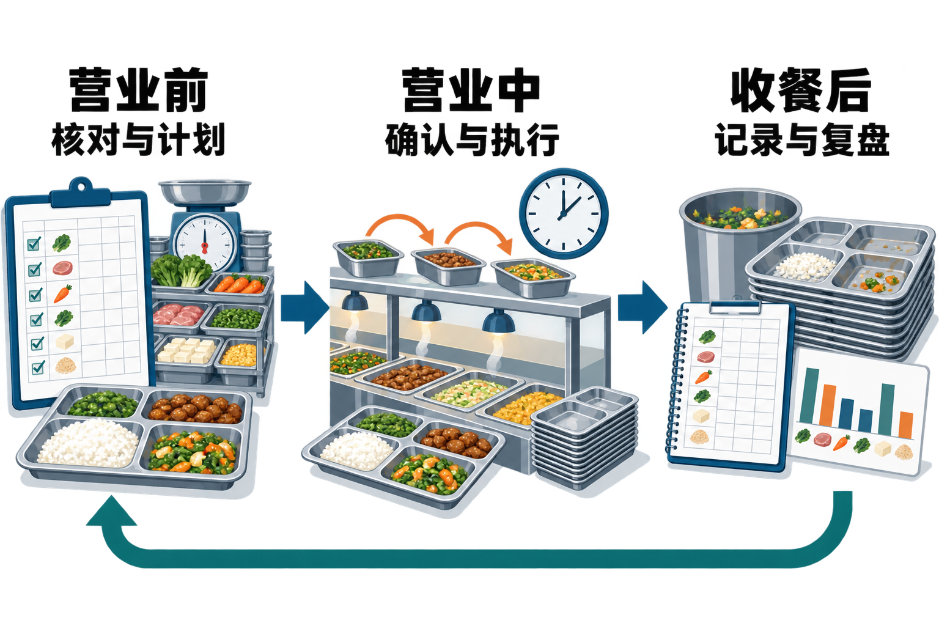
图2-1 营业日决策与记录回传（AI辅助绘制的机制示意）
供需偏差可能在首批备餐和补餐时逐步积累。经营者依据现场客流校准需求，在截止时点停止制作；剩余处置另行核验食品状态，不能以优惠延长安全售卖期。
需求核验按角色采用不同材料：档口访谈还原营业日动作，学生问卷了解信息与取餐偏好，运营方沟通确认准入责任。正式记录保留渠道、日期、剔除规则与匿名原始导出；现有结构化练习材料不计为已完成实地访谈或总体偏好。

第三章 产品方案与使用流程
产品按一个档口从首次使用到营业后复盘的顺序组织。负责人先完成建档和数据核对，再查看需求参考、填写现场条件、留存计划并确认执行；营业结束后将实际结果与原预测关联。图3-1至图3-4展示本地构造环境中的新增流程，页面数字只用于验证交互与约束。

3.1 首次建档与使用准备
首次使用需要准备学校与档口名称、授权材料引用、菜品清单、售价、单位成本、制作时间和经办人信息。平台将这些信息放在同一建档入口，便于负责人先核对数量与金额口径，再建立连续经营记录。当前首版统一按“份”计量，碗、个、克等其他单位须经过明确换算后再进入同一序列。
提交建档后，系统返回学校、档口和菜品编号，并将资料标为“已声明，待核验”。登记成功说明基础信息已经保存，授权文件、地域和原始台账仍需由现场方核验。负责人因此可以清楚区分资料填写、人工核验和模型训练准入三个阶段。
建档时先选择3—5个标准化、可计数的短保菜品，确认哪些菜品共享原料或设备。首轮不要求覆盖整张菜单：先把一组菜品的份数、成本和餐次解释清楚，比把大量名称相近但单位不同的记录放在一起更有助于连续使用。图3-1为首次建档入口的页面裁切。
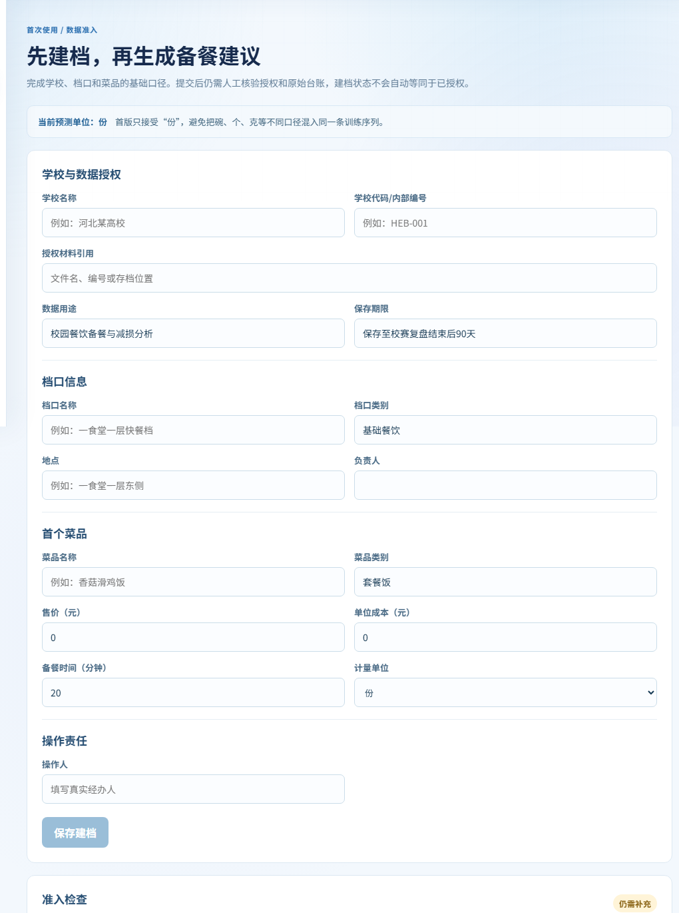
图3-1 首次建档与准入检查（本地构造验收环境）
页面依次收集学校与数据用途、档口、首个菜品和操作责任。填写授权引用不会自动将来源变为已核验；后续试点应另行保管原件和确认记录。当前实现按单校MVP组织，多校隔离和跨校管理仍属于扩展条件。

3.2 经营记录导入与核对
经营记录可以通过CSV导入或人工回填进入平台。当前尚未接通POS或校园刷卡系统的直接接口，相关对接须取得系统方授权。导入前先核对日期、餐次、菜品编号与份数单位，并填写来源名称、提供方、声明范围和授权材料引用，避免一份来源不清的文件被直接当作正式试点数据。
预览阶段检查缺失字段、重复业务记录、数量关系和异常金额。备餐量、售出量、剩余量必须使用同一菜品和餐次口径；优惠售出作为售出量的组成部分，不能在汇总时重复相加。全日汇总与早餐、午餐、晚餐明细也不能同时计入同一天预测。
导入后保存文件指纹和原始行号，便于把台账记录与来源文件对应。人工只补充来源系统无法提供的信息，例如剩余量、缺货、临时活动、建议是否采纳及食品状态确认。少填字段并不意味着省略关键证据，而是把重复信息交给导入流程，把必要的现场判断留给负责人。
表3-1 首次使用与日常记录的准备分工
阶段 | 负责人准备 | 平台支持 | 需现场核对
首次建档 | 菜品、售价、成本、制作时间 | 统一编号与计量口径 | 授权、单位、责任人
历史导入 | CSV与来源说明 | 预览、校验、来源登记 | 原件与日期范围
营业前 | 餐次、库存额度、产能和时间 | 需求参考与约束计划 | 共享资源分配
营业后 | 实际制作、售出、剩余与异常 | 关联回填与偏差计算 | 数量与成本真实性

3.3 营业前需求预测
负责人选择目标日期、餐次和菜品，并补充当时已经知道的天气、考试周或活动信息。平台使用目标时点可见的历史记录形成需求参考，同时展示最近台账日期、历史样本日数和来源性质。历史不足或记录过旧时，负责人应先补齐记录，不把一段看似精确的区间当成充分依据。
当前网页默认使用稳健基线引擎，同时保留规则、未校准分位与校准分位三档作对照；稳健基线取同菜品同星期近四周售出中位数，区间由历史残差 90% 分位给出，样本内覆盖 84.62%，校准分位在同一台账上覆盖 96.67% 但区间更宽。界面显示的是方法与程序的可复现结果，不是校园销量，不能理解为真实需求必然落入的范围。需求参考用于提出经营问题，现场制作量仍需在下一步接受库存、产能与时间约束。
如果当天有临时团购、调课或设备故障，负责人记录事件及调整理由。预测需要反映发布时已经知道的条件，不能等营业结束后再补入实际销量，把事后信息变成事前判断。产品因此同时保存预测与其输入依据，供后续复盘使用。原有备餐中心页面保留于附录A，便于对照原型演进。

3.4 现场约束与备餐计划
需求参考之后，负责人填写本菜品可分配原料折算份数、当餐产能上限、最小批量、制作提前期、开始准备时刻以及营业开始和结束时刻。库存与产能填写的是本菜品已经分配到的额度，不能把同一锅、同一批原料或同一设备的总容量重复分配给多个菜品。
建议量由成本临界比从区间中取分位，而不是固定取中值：临界比高时靠近上界甚至略高于上界，低时取偏低分位。首批与可选补餐量之和再受库存额度、产能上限、最小批量和开始准备时刻约束，超出额度的部分转为缺口或后续补餐窗口，而不是直接抬高首批数量。当库存为零时计划为零；首批来不及在开餐前完成时给出时间警告。图3-2展示了区间、建议量、首批与补餐的对应。
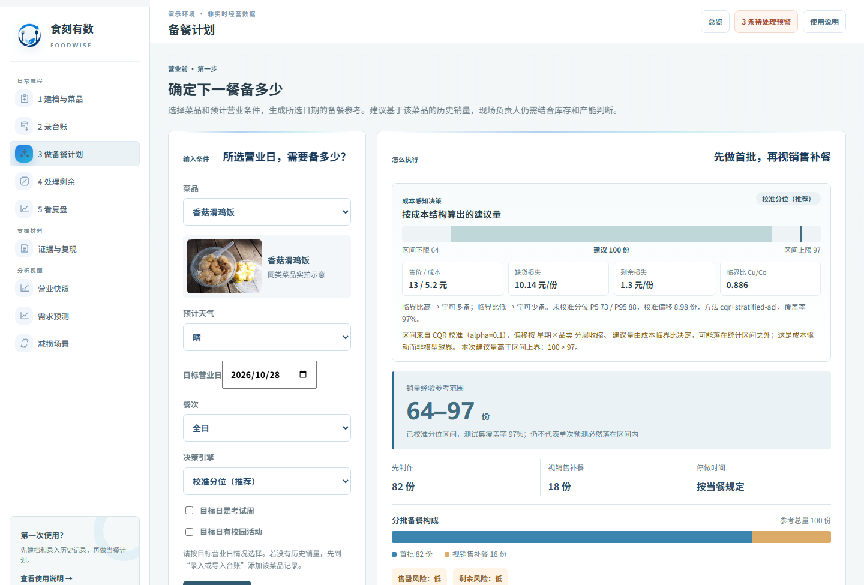
图3-2 现场参数与备餐计划（本地构造验收，页面裁切）
图中以香菇滑鸡饭、2026-10-28全日为例：校准分位给出64—97份的销量参考区间，成本临界比0.886折算为建议100份，再拆成首批82份与视销售补餐18份。若现场把可用库存或产能压到50份，系统按额度重算并把额度之外的参考需求单列为缺口；缺口不等于已经发生的缺货，也不能解释为模型变得更准确。当前模块不预订库存、不扣减原料、不自动下发补餐。
计划生成后单独留档，记录参数、对应预测、操作账号和时间。现场条件变化时重新生成新计划，原预测和旧计划继续保留。当前只处理单菜品额度及同日餐次，跨菜品共享资源优化、实时售速调度和过夜营业需要另行研究。

3.5 执行确认与经营复盘
负责人可以采纳计划，也可以在约束范围内调整数量。调整或不采纳时填写原因，系统保存所依据的预测与计划，避免把“系统建议过”“负责人决定过”和“实际上做过”混为一条记录。修改现场参数后，旧计划失效提示会要求重新生成；执行确认不能绕过新约束。
确认只是保存营业前决定，实际制作量和售出量要在营业结束后另行回填。回填显式关联同菜品、同日期、同餐次的预测，关联错误应被拒绝。图3-3展示确认入口，图3-4展示逐次复盘页面；两者均采用构造数据验收。
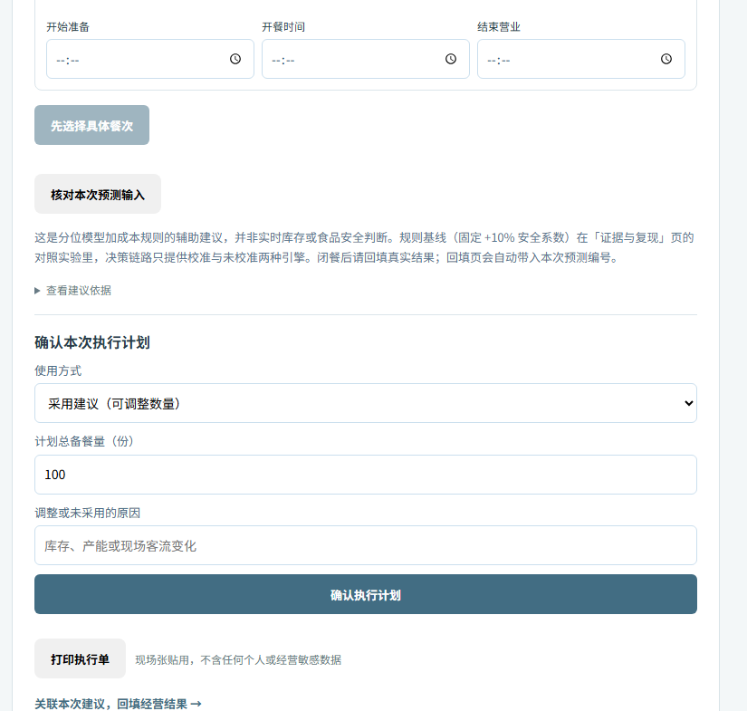
图3-3 执行计划确认（本地构造验收，页面裁切）
复盘分别计算预测偏差和执行偏差。预测偏差比较实际售出与预测，执行偏差比较实际制作与已确认计划；两者用于定位问题，而非自动判断责任。实际售出还可能受到提前售罄的供给限制，需结合缺货和营业时长判断，不能直接把它视作未受约束的需求。
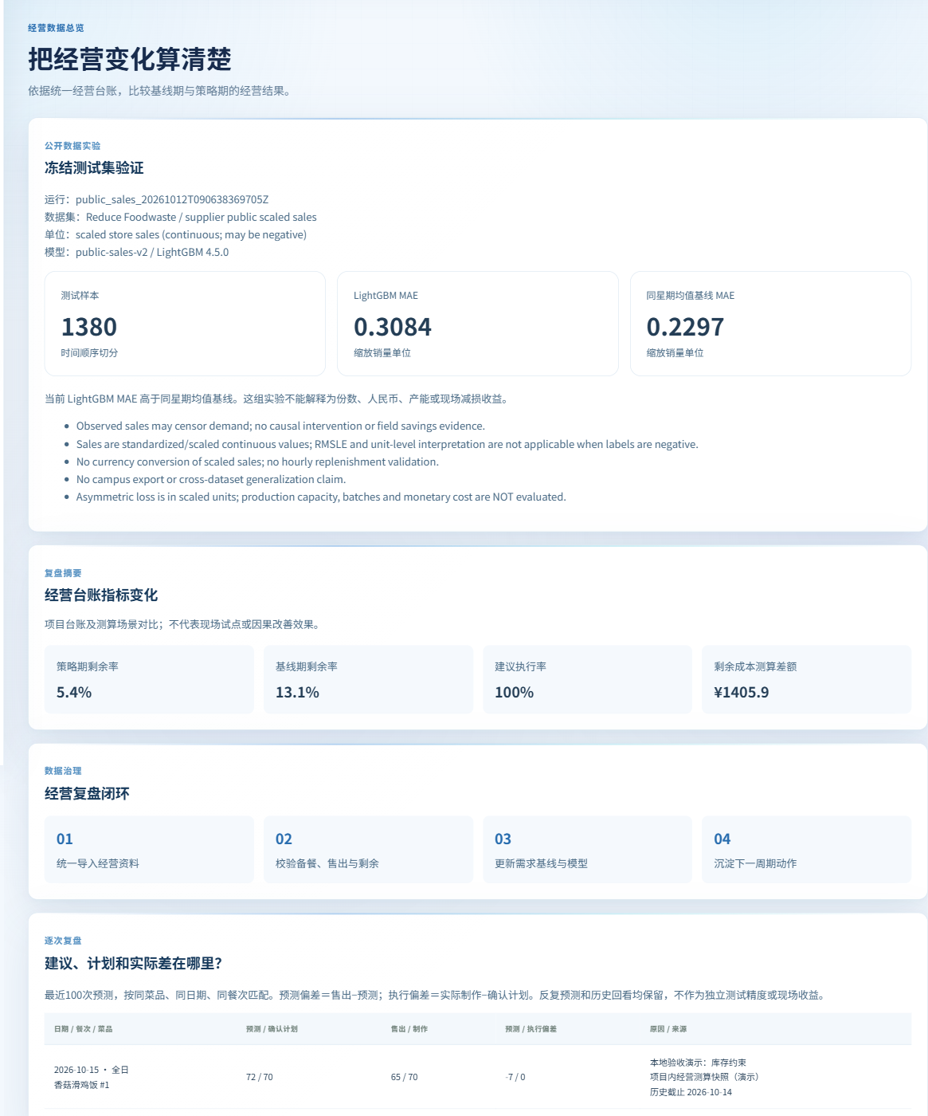
图3-4 预测、确认与实际结果关联复盘（本地构造验收）
同一菜品多次生成预测时保留各次记录，并按事先约定选择用于评估的预测。不能在看到销量后挑出最接近的一次，再声称独立测试精度更高。经营者还需核对异常事件、优惠挤占原价销售和额外工时，才能解释数量变化是否带来经营收益。
复盘分别定位需求判断、制作执行和收益三类偏差：预测失准核对历史信息与供给限制，制作偏离核对现场调整，剩余下降而毛利未增则检查折扣、原价销售和工时。根据具体记录决定下一轮改模型、改计划还是改服务。

3.6 限时优惠与运营协同
经负责人确认仍处于安全售卖期的餐品，方可发布限时优惠。学生查看餐品、原价与优惠价、数量、取餐点和截止时间后预约核销，界面见附录A；不为折扣额外备餐。取消、撤回和争议规则在试点前确认。支付、退款及完整结算尚未验收，运营方仅看授权汇总，多校与生产权限另行核验。

第四章 数据、预测与备餐决策
技术设计围绕两项要求展开：一是每次建议能说明使用了哪些数据，二是预测结果进入现场前能接受可制作条件的限制。数据、模型、规则、智能体与负责人分别承担不同职责，避免把语言解释当成数量计算，也避免把本地工具链的完成等同于真实校园有效性。

4.1 数据来源与职责分层
项目资料按用途分层。政策和高校名录解释场景与治理背景；公开需求和天气资料用于变量设计及方法研究；历史校园演示材料用于检查预测管线；14日模拟台账用于复算指标和贯通页面；经授权的现场台账才用于判断本项目在特定档口的预测和经营效果。图4-1概括来源与用途的关系。
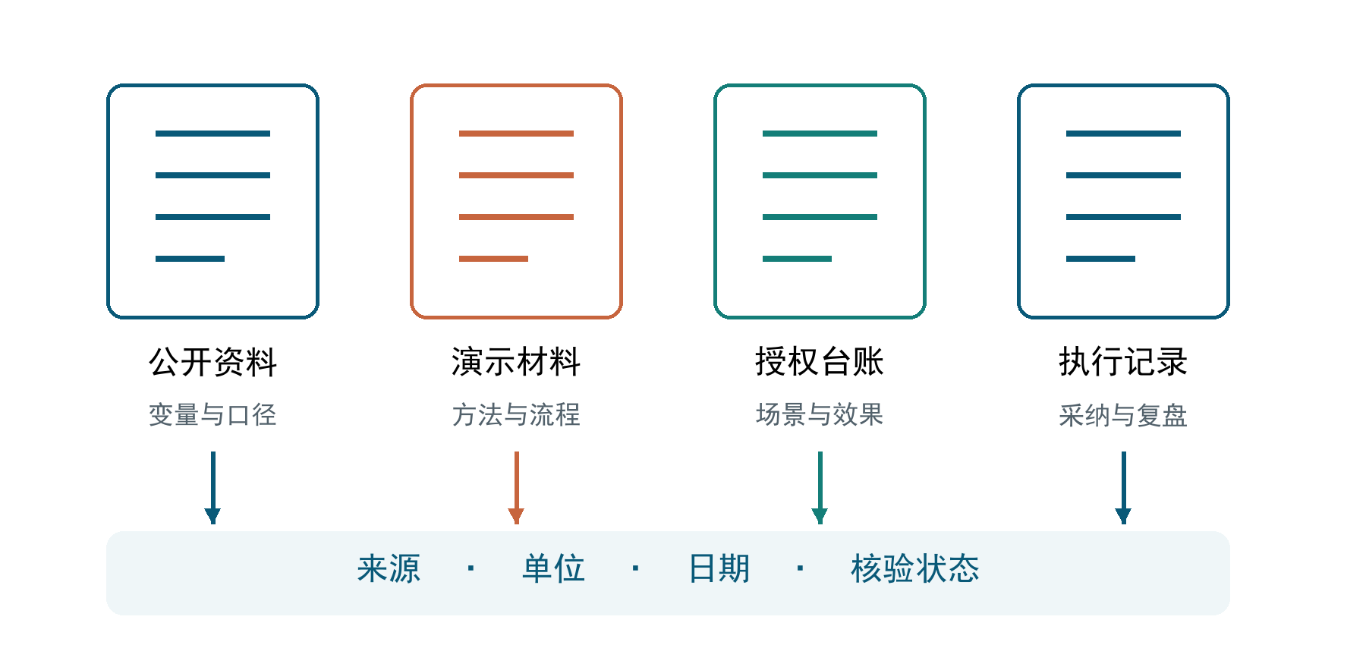
图4-1 数据来源与用途分工
来源可追溯、字段可计算、许可可使用、目标适合本项目是四项不同判断。文件可以下载，不意味着已经核实采集背景；拥有交易字段，也不意味着适合转换成本地份数。不同来源不简单合并成“总样本数”，更不能把周订单拆成彼此独立的日销量。
表4-1 数据材料的作用与边界
材料 | 已知口径 | 使用职责 | 限制
团餐需求 | 周级订单数据 | 需求方法与变量参考 | 不直接转换为校园日份数
浪费材料 | 2600行浪费重量与成本字段 | 历史演示管线 | 原始字段没有销量和备餐量
模拟台账 | 14营业日、98条记录 | 指标复算与产品流程 | 不是现场采集或模型独立测试
授权台账 | 学校—档口—菜品—餐次 | 后续场景验证 | 原件、授权、单位与可用时间待核验
历史演示模型从浪费材料构造了派生目标，因此其训练指标不能证明真实销量预测精度。其他外部来源的地域、许可和原始背景继续逐项核验，主文只保留用途明确的材料，不以“多源真实数据”概括尚未核实的文件。

4.2 字段口径与质量检查
连续台账以日期、档口、菜品和餐次确定一条业务记录，统一使用份数。售价与单位成本保留人民币口径；优惠售出是售出量的子集。记录应满足备餐与去向可解释，缺失不能默认为零，调拨、报损、退单等特殊情况在后续现场表中单列，避免强行塞入普通剩余。
数据类型分为原始观测、派生变量和预测输出。备餐、售出、剩余属于现场记录；剩余率、滞后销量和滚动均值由原始记录计算；需求参考和约束计划是系统输出。这三类信息使用不同字段，不能以模型预测回填实际销量，再用该销量评价同一模型。
表4-2 核心经营与评价指标
指标 | 计算口径 | 使用说明
剩余率 | 闭餐剩余量÷实际备餐量 | 观察减损变化
售罄率 | 实际售出量÷实际备餐量 | 与缺货风险共同判断
MAE | 平均|预测量－实际销量| | 衡量绝对预测偏差
MAPE | 平均|预测－实际|÷实际 | 实际销量为0时单独处理
建议采纳率 | 采纳建议记录数÷策略记录数 | 判断建议是否进入流程
优惠核销率 | 实际核销量÷发布优惠数量 | 观察学生端转化
避免剩余成本 | 基准剩余成本－策略剩余成本 | 使用同口径成本台账
剩余率和售罄率在当前无其他去向的模拟台账中互为补充，并非两项相互独立的成效。预测优先报告MAE的绝对份数，MAPE对零销量和低销量较敏感，应补充样本处理说明；优惠核销率同时说明分母是发布量还是预约量，跨报告比较前先统一口径。
每日质量检查包括字段完整、数量关系、重复日期餐次、价格异常和缺货标记。售罄后提前停售的销量是供给受限观测，要单列评估。质量问题先追溯原始记录和负责人确认，不能用模型平滑值替换后再声称观测完整。

4.3 预测时点与历史输入追溯
历史记录可能在营业后补录或更正。平台为台账保留追加式版本，并在预测时保存当时选取的版本、来源登记和截止时刻。后续更正只影响之后的建议，核对旧预测时继续使用其原有输入，避免未来信息进入过去的判断。
CSV导入的文件指纹、提供方声明和原始行号与版本关联。核对历史输入时检查来源是否一致，来源被改动则拒绝给出一致结论。这种关联提高了记录的可检查性，但文件指纹本身不证明文件真实、授权有效或地域符合要求；原始文件保管和人工核验仍是独立任务。
当前本地验证覆盖了补录、修订、提交前后可见性与旧快照不变等情形，支持应用内输入追溯。历史输入重算不等同于重建历史部署模型，数据库特权用户的变更防护和生产环境验证仍待完成，当前未取得防篡改认证。
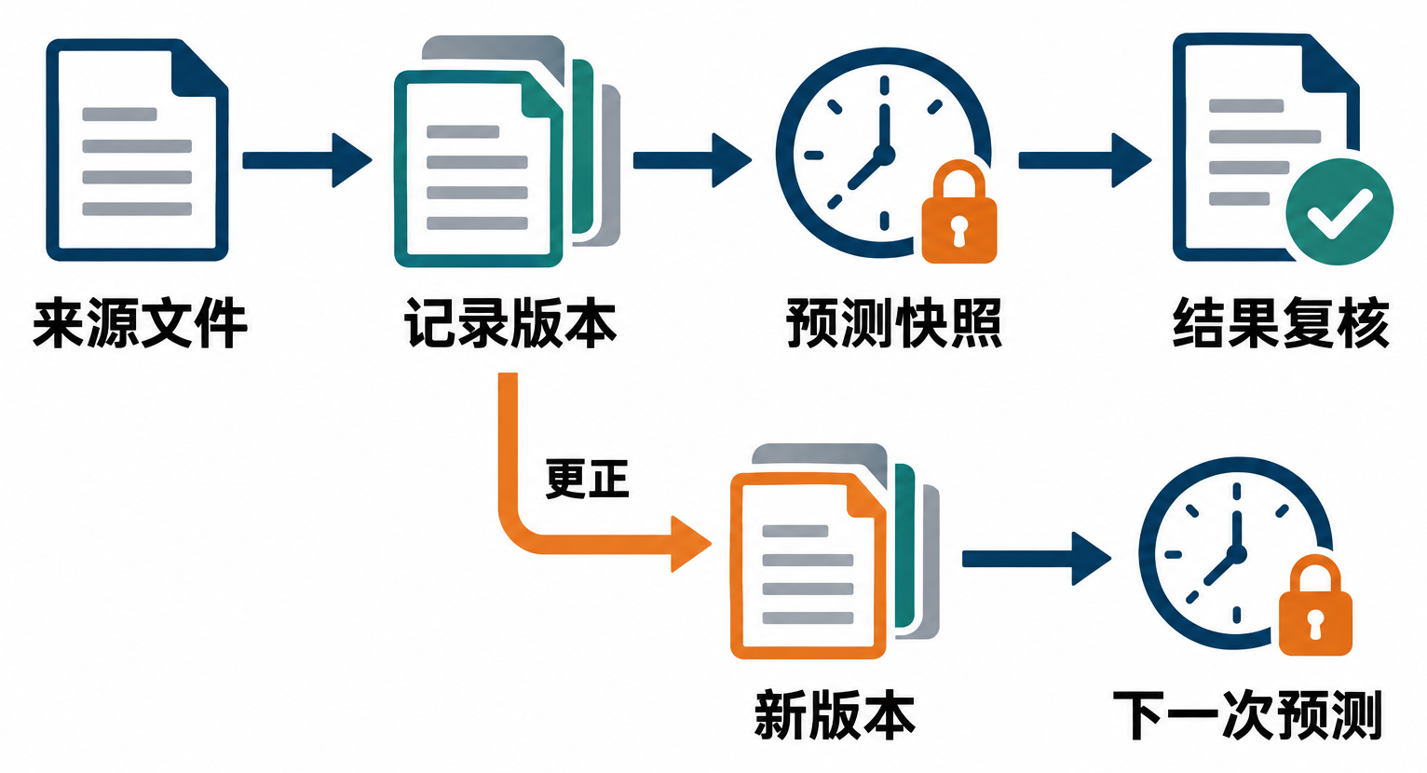
图4-2 历史依据留存与后续更正关系（AI辅助绘制）
图4-2中，已发布预测继续对应当时的记录版本；后续更正形成新版本，仅用于之后的预测。图中的锁形符号表示输入依据留存，不表示文件真实性、授权有效性或防篡改认证已经通过。

4.4 基线、分位与校准模型
需求引擎现有四档，共用同一份时间切分与产物清单。规则档以最近可见销量为基数、乘经验安全系数，作为现状基线；分位档用梯度提升树训练90%区间的上下分位、不做校准，用于展示不校准会怎样；校准档在分位基础上叠加保形分位回归、按餐次与星期的分层收缩，并保留在线自适应更新；稳健基线档取同菜品同星期近四周售出中位数，用历史残差90%分位给出区间，作为部署默认引擎。前三档依赖离线训练产物，稳健基线只依赖台账，清单或哈希校验不通过时仍可运行。界面可在四档间切换，决策记录保存所用引擎与模型版本，避免事后混用不同口径的结果。
表4-3 当前能力与模型状态
组成 | 当前状态 | 可支持的结论
规则引擎 rule | 已接入，作为现状基线 | 可验证输入输出与经营关联
分位引擎 quantile | 已接入，未校准 | 可展示未校准区间的欠覆盖问题
校准引擎 calibrated-quantile | 已接入，可切换（非默认），模型版本 2026.10.27-interval-v1 | 可报告构造与公开派生数据上的覆盖率与宽度
决策留痕与回放 | 决策记录留档，可按记录重算比对 | 可核对输入、区间、成本参数与实际结果
稳健基线 robust-baseline | 已接入并默认，模型版本 baseline-v1 | 可报告区间覆盖、建议量与 regret，不依赖训练产物
校园预测模型 | 尚无本次确认的真实场景独立效果 | 需授权标签、实体留出与影子运行
候选实验按日期区分拟合、调参、校准和测试数据。调参阶段选择基线或受限LightGBM候选，独立校准阶段估计残差范围，测试阶段报告一次结果。校准标签必须在测试开始前已经可用，同一日期不跨集合，数据不足时拒绝输出区间。评价以决策级指标为主：regret（相对事后最优的期望损失）、剩余率、缺货率与执行偏差；MAE 只作辅助，因为误差小不等于决策好——14 天台账上误差更小的模型 regret 反而接近翻倍。
模型选择分两步检验。先在相同日期和可用信息下比较同星期基线、近期均值与受限树模型，再固定其他条件，分别移除天气、校历和趋势变量，判断各类信息是否带来稳定增益。在 14 天构造台账上，稳健基线 MAE 3.39 份、regret 16.83，受限 LightGBM 为 4.32 份与 30.16，现状经验规则与固定 +10% 分别为 18.97 与 28.06，因此部署链路取分层稳健基线，树模型降为离线对照。单一样本上的排序不能外推，公开真实数据的复核见 5.3。
覆盖率必须连同数据口径一起写。公开派生目标数据集的时间切分（训练1819条、校准391条、测试390条）上，名义覆盖率90%下校准档实测96.7%、归一化宽度0.284，未校准分位只有57.7%。本地 14 天台账上，稳健基线区间 71–87 份、样本内覆盖84.62%、建议85份；校准档区间 67–95 份、覆盖96.67%、建议95份。两组数不是精度竞赛：基线区间更窄但覆盖不足，校准区间更宽而覆盖达标，页面并排显示让使用者自己权衡。该数据不含校园观测，标签由剩余率反推，只能说明方法与程序可复现，不能理解为真实需求必然落入的范围。

4.5 从需求预测到约束备餐
预测服务判断可能售出量，计划模块判断本餐能够安排的数量。若建议量为80份（图4-3第一行沿用需求参考的称法），分配库存63份、产能50份、最小批量10份，按约束投影得到50份计划：其中17份被库存额度挡住、13份被产能上限挡住。图4-3用同一尺度展示这几个数量与整批计划的关系。
从区间到建议量需要一次成本换算。给定售价、单位成本、折价与剩余可售概率、缺货损失系数，可得到报童临界比；示例参数（折价0.5、可售概率0.6、缺货系数0.3）下临界比0.886，建议量因此取区间的较高分位而不是中点。制作损耗按“为卖出1份要多投1/(1−损耗)的料”折成有效成本：售价13元、成本5.2元、损耗10%时有效成本5.78元，临界比降到0.833。每份额外给出后悔上界，按“最优量落在区间内”的最坏情况乘以单位最大损失；同一天从132.60元变为110.50元。它只说明风险量级，不是实际损失。成本试算只在预览生效，落库记录仍用菜品主数据参数，保证重放一致。
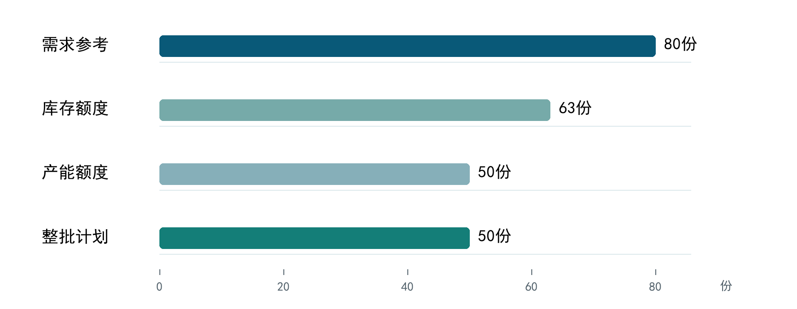
图4-3 需求、现场额度与整批计划的关系（构造算例）
数量条件通过后再检查时间。提前期与开始准备时刻决定首批是否来得及完成，营业剩余时间决定是否存在补餐窗口。缺关键参数时不生成可执行承诺；无补餐窗口时显示限制和缺口，由负责人选择减少覆盖、调整品类或其他现场方案。
现阶段为单菜品规则约束，不是跨菜品生产调度优化。多人同时分配共享设备或原料时，需要先由负责人划分额度；库存与产能变化后重新留档计划。规则帮助把不可能的方案显露出来，仍不替代食品状态判断、实时库存盘点或经营者的最终确认。
约束计划的评价重点是可行性与需求覆盖。先检查是否越过已分配库存、产能、批量和时段边界，再记录需求参考与可执行计划的差额、负责人调整原因及后续实际结果。若因资源受限降低制作量，应在经营复盘中单列，不能将其作为需求预测精度提高的证据。

4.6 智能体解释与人工确认
参谋模块不使用大模型，是确定性规则：读取同一条决策预览，输出解释、成本试算与复盘三类回答。回答里的每个数字都必须来自预览或用户给出的参数，出现无法溯源的数字直接抛错而不是编一个；同一问题连问两次逐字相同。数值计算和约束计划由确定性模块负责，参谋不改写备餐份数、金额或现场动作。图4-4把数量链与语言辅助分开，避免把解释层误解为独立执行者。
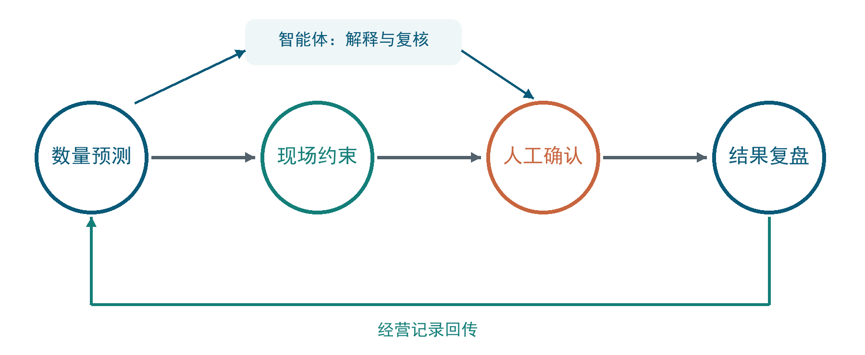
图4-4 数量决策、智能体辅助与人工确认
能问的三类之外一律挡回，共五种拒绝码：点预测（NO_POINT_FORECAST，只给区间与建议量）、效果承诺（NO_EFFECT_CLAIM，不承诺减损比例或收益）、食品安全（OUT_OF_SCOPE_FOOD_SAFETY，交给食堂监管与留样）、无关问题（OUT_OF_SCOPE）、缺实际值的复盘（REVIEW_NEEDS_ACTUALS，必须给实际备餐与实际售出）。拒绝文案里也不出现数字，否则等于变相承诺。外部服务不可用时保留规则、计划与人工流程。
评价以固定评测集进行：50 条真实问法，其中 24 条给答案、26 条必须拒绝，逐条断言意图、拒绝码、引用条数（不少于2条）、答案禁语（减损、提升、因果、保证、准确率、AI、百分比）以及拒绝文案不含数字；另两条测试保证回答可复现、数字可追溯。评测不通过即构建失败。评测集与证据页读同一份文件，页面上的条数不是手写的，契约接口 /api/v1/assistant/contract 直接返回七类问法条数与五类拒绝码。

4.7 系统架构与技术实现
系统按一条可复现的链路组织。离线侧用 Python 训练分位模型、估计保形校准并输出指标，产物以 JSON 与模型文件随包发布，清单 model_manifest.json 记录版本、方法与 sha256；在线侧由 Spring Boot（Java 21）提供 /api/v1 接口，启动时校验清单类型与分位模型哈希，校验不通过即拒绝启用校准引擎并退回规则基线，不做静默降级；前端为 Vue 3 + TypeScript 单页应用，页面挂在 /app/**，与后端一起打成单一可部署包，默认端口 8089。
表4-4 系统组成与职责
层次 | 实现方式 | 职责与约束
前端页面 | Vue 3 + TypeScript，页面在 /app/** | 采集、展示、人工确认；不参与计算
接口层 | Spring Boot（Java 21），接口 /api/v1 | 入参校验、权限与留痕；越权拒绝
模型层 | Python 离线产物 → Java 在线推理 | 分位与校准；哈希不符即拒绝启用
决策层 | 成本临界比 + 制作损耗 + 约束投影 | 区间转首批与补餐，输出后悔上界；成本试算不落库
证据层 | 决策记录、重放接口、指标 JSON | 只证明程序可复现，不证明现场效果
决策链路单独留痕：/api/v1/decisions 保存输入快照、所用引擎与模型版本、区间、成本参数和最终建议量；/{id}/replay 用当前产物重算同一条记录并逐项比对，出现差异即提示产物被替换或输入被改写。证据页把模型版本、校准方法、覆盖率、区间与决策实验、归因负对照以及参谋契约直接读到页面上，评委可以当场核对，不必相信文档里转述的数字。
这套实现证明的是工程可复现：同一份产物、同一组参数、同一条记录能算出同一个结果。它不证明校园精度、现场收益或用户采纳，后者仍需授权台账、实体留出与影子运行；跨校复制前还要解决多租户权限隔离与数据保存期限，属于下一阶段。
运行环境按 profile 切换，代码不变：默认 local 用 H2 内存库并预置构造台账，演示即开即用；local-persistent 把库落到本地文件，重启后历史预测与决策仍在，可用于连续多日的影子运行；mysql 指向外部数据库，表结构由 Flyway 迁移脚本管理，迁移失败即中止启动。页面与静态资源随包发布，现场演示不需要构建环境。
工程侧有三类守护：Java 测试套件（22 个测试类、92 个用例）覆盖接口、四档引擎、清单校验与参谋评测集；Python 侧（168 个用例）覆盖区间校准、决策回测、仿真器校准断言、外部数据复核与归因恢复实验；另有一份清单契约测试，保证随包产物与报告里的数字同源。任何一项失败都以非零退出，不生成看起来完整的结果。

第五章 验证进展与试点设计
项目采用分层证据组织验证：产品流程回答“能否完成操作”，追溯与复算回答“依据和结果能否核对”，模型实验回答“预测是否优于基线”，现场试点回答“是否改善经营”。四种证据分别验收，不用本地构造数据替代真实校园观察。

5.1 产品流程与边界验证
近期本地验收从隔离空经营库开始，完成建档、录入、生成预测、填写现场参数、留存计划、重新读回与确认执行。桌面1440像素和手机390像素流程记录未发现整页横向溢出、控制台错误或失败资源。零库存输出零计划，负输入、错误关联及超额确认被拒绝。
这些结果证明指定环境和构造输入下的交互及边界行为，尚未证明真实档口人员无需帮助即可完成任务。新增页面与原型页面都保留截图，读者能够对照现场计划的新增能力；实际操作耗时、误操作和持续使用意愿仍需由目标用户参加测试。
表5-1 当前证据与尚待验证事项
证据层 | 已有记录 | 尚不能据此推断
产品流程 | 建档、计划读回、零库存与执行上限 | 目标用户已经熟练使用
数据记录 | 来源关联、版本冻结与输入核对 | 来源真实、授权已获批准
本地保存 | 构造库重启与隔离恢复后读回一致 | 生产数据库恢复与多校隔离已完成
实验工具 | 候选比较、校准与预测产物 | 真实校园精度或经营收益
参谋契约 | 50 条评测集、五种拒绝码与引用契约，页面与测试同源 | 真实用户会用、会信任或会采纳
试运行使用独立持久文件库，关闭演示经营种子，开启认证；构造库的停机备份、隔离恢复与业务读回已留存记录。本机只读性能采样只反映特定硬件和路径，正文不据此宣传线上并发能力。生产数据库、账号隔离及远程版本状态仍单独核验。

5.2 数据追溯与计算复核
模拟经营台账覆盖14个营业日、4类档口、7个菜品，共98条记录。基线期与策略期各49条，用同一份数和收入公式复算。表5-2保留原有数量与指标，便于核对数据导入、汇总和可视化是否一致。
表5-2 两阶段模拟经营指标复算
指标 | 基线期 | 策略期 | 变化说明
备餐量 | 2847份 | 2643份 | 减少204份
售出量 | 2473份 | 2501份 | 增加28份
剩余量 | 374份 | 142份 | 减少232份
剩余率 | 13.1% | 5.4% | 下降7.8个百分点
售罄率 | 86.9% | 94.6% | 提高7.8个百分点
预测误差MAPE | 7.7% | 3.3% | 下降4.4个百分点
营业收入 | 35283.00元 | 35425.20元 | 增加142.20元
基线备餐2847份、售出2473份、剩余374份；策略期备餐2643份、售出2501份、剩余142份，策略期含48份优惠售出。备餐量差为204份，售出量差为28份，剩余量差为232份。阶段百分比由未四舍五入值计算，展示值之间可能存在0.1个百分点的舍入差。
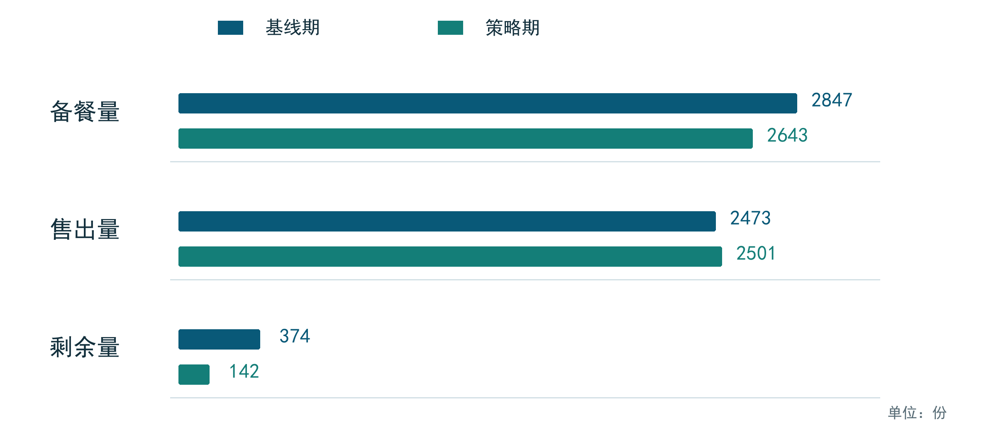
图5-1 两阶段模拟经营数量对比
两阶段差异用于核对计算和页面流程，不构成干预效果。模拟数据没有随机对照，也未控制菜品、客流和操作变化；其中MAPE属于台账预测字段的复算，不是当前校园模型独立测试精度。原有阶段百分比图保留在附录A，主文不重复放大同一组改善数字。
追溯核对另检查旧预测使用的来源与版本能否重现，补录和修订后是否仍保持原输入。通过只能说明应用记录之间的一致性；来源核验与原始文件保管仍需人工完成。数据计算正确和经营解释成立分别列入验收。

5.3 模型实验与评价设计
验证数据分三层，各自只能支撑不同的结论。第一层是校准型仿真器：90 天、7 个菜品，含真值需求字段且禁止进入特征，用不少于七条校准断言检查“已知真值时方法能否还原”；第二层是公开真实数据，苏黎世食堂 60 天点单做需求回测、芬兰食堂做备餐过剩复核、德国烘焙数据做决策对照与口径拒收；第三层是 35 天现场采集工具包，含预注册、日台账与验收脚本，尚未执行，因此不产生任何现场成效结论。
实验按日期冻结拟合、调参、校准和测试集合，所有方法使用同一划分与历史可见信息。先建立同星期与滚动均值基线，再比较候选模型；测试数据只用于最终报告。已反复查看的公开后段作为探索材料，不重新包装为未见测试集。
表5-3 模型实验的固定步骤
步骤 | 操作 | 保存材料 | 拒绝条件
来源准入 | 核对原件、授权、地域与份数 | 来源表、字典与核验记录 | 来源未核验或目标派生
时点回放 | 只取发布预测时可见版本 | 截止时刻与版本清单 | 未来标签或晚到修订混入
候选比较 | 相同切分比较基线和树模型 | 配置、逐行预测与不利结果 | 用测试集挑选模型
独立校准 | 校准集估计残差范围 | 覆盖率、宽度与模型绑定 | 样本不足或校准标签晚到
运行核对 | 相同输入比较训练与运行结果 | 特征及逐预测对照 | 口径、特征或工件不一致
评价以决策级指标为主：regret、剩余率、缺货率与执行偏差，并保留 MAE 作辅助。逐菜品偏差、供给受限子组、区间宽度与逐日结果同时报告；天气、校历或趋势是否有价值，使用同一切分做消融；关键菜品退化时保留简单基线。样本足够后按营业日考虑相关性，不把菜品乘日期的每行都当独立重复。
当前候选训练与校准工具链已经实现并有本地测试记录，校园来源准入、实体留出、校园特征运行一致性和现场批准仍未全部满足。历史演示模型的推理一致性检查与未来真实校园模型验收分开报告，避免一句“已通过”覆盖不同工件。
区间与决策的对照在同一份公开派生数据集上完成（未校准覆盖率57.7%、校准后96.7%、宽度0.128升至0.284）；决策方法中固定+10%的regret为1.66%、每百份期望损失12.85元，报童+校准为1.48%与11.47元。本地14天台账给出另一组更直接的对照：稳健基线MAE 3.39份、WAPE 6.7%、regret 16.83，受限LightGBM为4.32份、8.6%、30.16，现状18.97，固定+10%为28.06——误差更小的模型决策更差。为检验这条结论是否只是小样本假象，在苏黎世食堂60天、400个决策上重做：GBDT的MAE 29.99与regret 52.06，同星期中位数基线33.40与52.92，滚动均值32.69与51.89；配对自助法的ΔMAE区间为−10.57到3.71、Δregret为−13.37到12.02，全部跨0。结论是“基线胜过GBDT”属于14天样本的偶然，而“精度不转化为决策收益”在真实数据上重复出现。
表5-4 区间方法对照（名义覆盖率90%，390条测试样本）
方法 | 覆盖率 PICP | 宽度 PINAW | Winkler 分数
未校准分位 | 57.7% | 0.128 | 29.87
保形全局偏移 | 97.4% | 0.297 | 19.75
保形+分层收缩（默认） | 96.7% | 0.284 | 19.01
保形+在线自适应 | 96.7% | 0.285 | 19.19
滑动窗口重校准 | 92.6% | 0.256 | 18.48
表5-4中“保形+分层收缩”为当前默认方法；在线自适应与滑动窗口用于检验时间漂移下的稳定性，覆盖率相近而宽度不同。
表5-5 决策策略对照（临界比0.886，390条测试样本）
策略 | regret | 每百份期望损失（元） | 缺货率／剩余率 | 平均备餐（份）
固定+10%（现状） | 1.66% | 12.85 | 0.0%／9.73% | 82.09
报童+未校准σ | 1.23% | 9.55 | 0.43%／5.01% | 77.68
报童+校准σ（默认） | 1.48% | 11.47 | 0.0%／8.98% | 81.41
报童+校准+批量约束 | 2.01% | 15.59 | 0.0%／11.67% | 83.90
表5-5的成本假设为折价0.5、剩余可售概率0.6、缺货系数0.3、最小批量5份、产能250份；regret为相对事后最优策略的损失比例，数值越低越好。
表5-6 归因方法的识别能力（120次恢复实验、60次安慰剂）
检查项 | ITS（分段回归） | 轻量 BSTS
零效应情形估计偏差 | −0.12pp | −0.73pp
5pp 效应检出功效 | 100% | 100%
5pp 情形95%区间覆盖 | 92.5% | 82.5%
安慰剂假阳性率（60次） | 10.0% | 15.0%
表5-6说明方法可用但数据不足：无干预的14日台账仍能测出−9.31个百分点（p<0.05）的伪效应，两法安慰剂假阳性率为10%与15%，最小可检测效应6.46个百分点、识别5个百分点约需35个营业日。按周切换的35天设计把最小可检测效应压到约4.9个百分点（7个周簇），这是当前能给现场的最乐观口径；它仍要求连续记录与轮换执行，未执行前不输出减损结论。
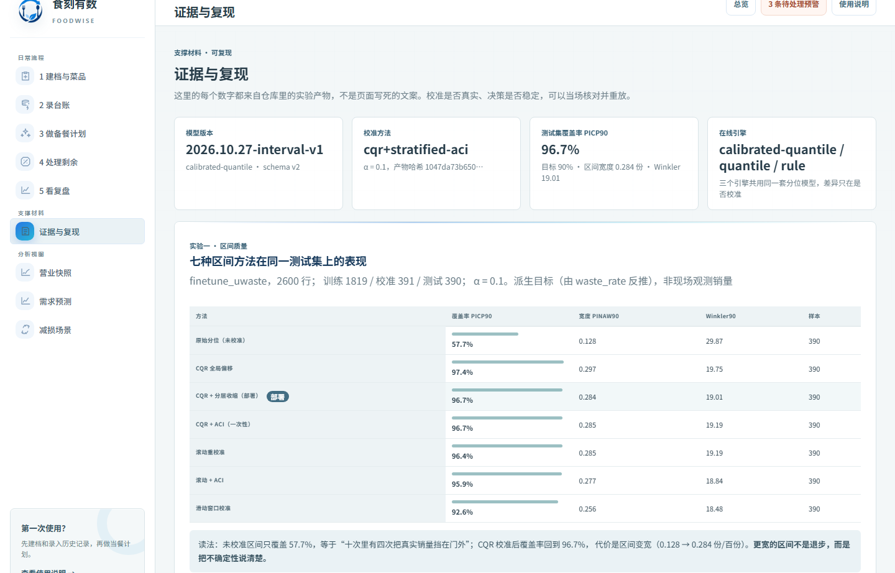
图5-2 证据与复现页：模型版本、校准方法与七种区间方法对照（本地构造验收）

5.4 授权试点与影子运行
试点先取得运营方与档口授权，核对学校身份、数据用途、保存期限和责任人。以少量标准化菜品建立连续记录，在正式干预前开展影子运行：系统生成建议但现场仍按既有方式经营，记录建议与实际差异、理解困难和操作时间。
基线观察拟为5—7个营业日，策略观察拟为7—14个营业日；该窗口用于首轮可行性判断，不保证足以得出长期效果。两阶段尽量覆盖相同星期结构、餐次和菜品，同时记录天气、考试周、活动、营业时长、价格与缺货。差异较大时延长观察或缩小结论范围。
现场批准策略后，再运行分批制作、时间提醒和限时处置。每次保存建议、人工决定、实际制作与售出，按营业日汇总剩余、收入和工时。学生优惠部分额外记录预约、核销、取消和投诉，确定是否挤占原价销售。现有模板是采集工具，不作为已经完成的试点记录。
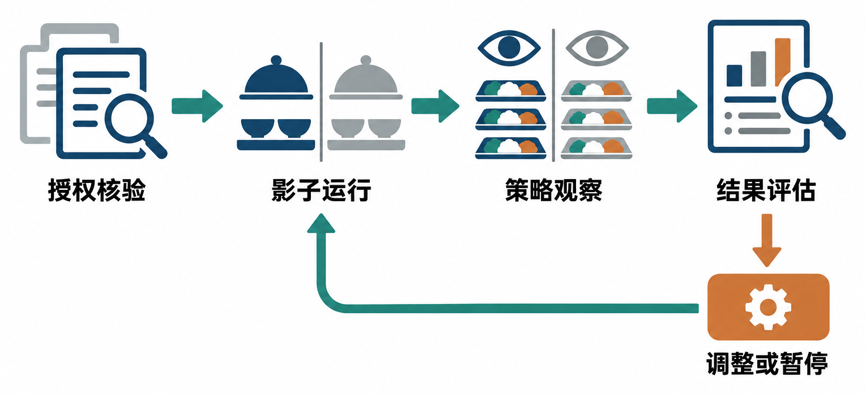
图5-3 授权试点与结果评估路径
图5-3为拟开展的试点路径

5.5 成效判断与失败处理
试点成功需要同时满足记录可持续、建议可理解、现场愿意采用、食品安全责任明确，并在相同口径下看到可核对的经营价值。剩余下降时同时检查缺货、毛利和人工负担；销售额上升时扣除优惠及新增成本，不能把优惠收入全部视为增量利润。
每轮复盘拟交付一份由档口共同核对的结果表：并列列出基线与策略记录、被采纳和被调整的建议、缺货与安全异常、原价与优惠售出、额外工时及可确认收益。条件差异较大的日期单列说明，无法核对的收益不计入付费依据。观察窗口不足时报告可行性与问题清单，不提前承诺长期减损比例。
提交竞赛材料时，工程验收、数据复算和授权现场记录分别列出来源、日期、口径与限制。空白问卷、合作意向、构造订单和页面截图只能证明工具或流程状态，不能替代真实用户任务、现场经营结果或付款证据。
表5-7 试点判断与后续动作
观察结果 | 解释重点 | 后续动作
剩余少、缺货增加 | 是否简单压低备餐 | 调整首批或品类，暂缓推广
误差小、采纳率低 | 建议是否难懂或难执行 | 观察操作，改进提示和流程
收益增加、工时过高 | 价值是否覆盖服务成本 | 缩小范围或标准化交付
来源不清或安全异常 | 是否具备继续运行条件 | 暂停相关操作并核验
记录稳定且价值可核对 | 是否具备付费与复制条件 | 征求续用意见并开展下一周期
若候选模型未优于基线，保留基线；若数据中断，先修复记录；若责任不清或安全异常，暂停相关服务。最终报告同时呈现改善、退化和不确定部分，以连续经营事实决定后续投入。

第六章 目标市场与竞争定位

6.1 目标客户筛选条件
早期客户以高校食堂中3—5个标准化菜品的中小档口为主，优先选择高峰集中、闭餐前存在稳定剩余、经营者愿意记录且能够确认成本的场景。运营方版本不在首个档口阶段强行销售，而是在同一食堂出现多个付费档口后，以汇总报告和权限管理形成自然升级。
产品策略遵循最小可用原则。第一阶段提供台账、基础建议、限时优惠和经营复盘，暂不扩展复杂采购、财务和人事功能。每项新增功能都要回答是否减少档口操作、是否改善经营指标、是否降低团队交付工时，避免产品变成大型餐饮系统的缩小复制。
首批客户筛选采用一张“适配性清单”：短保餐品占比、备餐和剩余是否可计数、是否有基本的POS或CSV出口、经营者是否能每天完成最小记录、食堂是否能明确食品安全和数据授权责任。清单中任一关键项无法确认，就先做诊断而不承诺上线成效。
首个案例的交付重点不是覆盖更多菜品，而是把3—5个标准化菜品的流程跑通。只有在记录完整、建议能够进入动作、收益可以核对且客户愿意继续使用时，才把同一套培训和数据字典复制到同食堂其他档口。

6.2 单档口、单食堂与区域市场测算
市场规模采用自下而上的估算方式。首期聚焦一所高校约20个可服务档口，区域市场按同城10所高校、约200个档口估算，阶段市场按50所高校、约1000个档口估算。长期市场以2919所普通高校为背景，但只有能够触达、愿意记录、具有短保剩余且存在明确付费关系的档口才属于有效市场。
表6-1 市场规模分层测算
市场层级 | 估算口径 | 档口规模 | 年服务价值
首期市场 | 1所高校×20个档口 | 20个 | 约4.4万元
区域市场 | 10所高校×20个档口 | 200个 | 约44万元
阶段市场 | 50所高校×20个档口 | 1000个 | 约220万元
长期背景 | 2919所普通高校×20个档口 | 约5.84万个 | 约1.28亿元
资料来源：教育部高校名录[5]及规划情景假设。档口数量不是已确认客户，长期背景不直接转化为收入预测。
表6-1以年均客单价2200元进行统一情景折算，与第九章第二年假设一致；它反映假设服务范围的年价值，不是已签订单或年度收入目标。每校20个档口和可进入学校数仍需通过运营方名录、准入沟通与逐户适配检查确认，实际可服务范围还受团队工时和同食堂客户密度限制。
总体战略采用聚焦式进入。早期选择一个剩余问题较明显、菜品标准化程度较高的档口完成诊断与连续使用。首个案例重点核对经营者能否持续记录、建议能否进入动作、收益能否核算以及价格是否具有支付基础。
形成案例后，优先在同一食堂复制。相同管理规则和现场条件可以共享培训、沟通和报告，降低平均交付成本；当同食堂客户密度、续费和贡献毛利达到目标后，再进入同城高校。跨区域扩张需要标准化数据字典、食品安全边界、培训材料和管理版本，不以合作意向代替实际订单。

6.3 现有经营方式与替代方案
经验判断、纸笔和Excel是低现金成本的替代方案；收银工具侧重交易，ERP侧重采购库存，优惠平台侧重触达和核销。项目按这些功能类别比较，不推断具体产品缺少某项能力。食刻有数聚焦菜品级需求依据、现场约束和执行复盘，是否更适合首批客户仍需实际任务与付费验证。
表6-2 主要替代方案比较
方案 | 主要优势 | 主要局限 | 食刻有数的应对
经验/纸笔 | 灵活、零新增系统成本 | 难复盘、依赖个人 | 少字段记录并输出经营动作
Excel台账 | 可自定义、学习成本较低 | 记录与决策脱节 | 自动计算指标并形成建议
点餐系统 | 交易和收银成熟 | 减损经营分析较弱 | 兼容导入，不替代交易系统
餐饮ERP | 采购库存财务完整 | 实施重、单档口成本高 | 轻量部署与人工陪跑
优惠平台 | 流量与核销能力强 | 可能挤压正价与品牌 | 限时限量并设置毛利护栏
项目的差异化设计是少字段录入、经营动作提示和周期复盘。品类规则、交付规范和连续授权数据可在后续服务中积累，但当前不视为已经形成的竞争壁垒。
项目还需考虑付费方议价、场景准入和食品安全责任。早期先通过小范围验证控制交付成本，再形成可核对案例。

6.4 市场定位与进入限制
当前基础是产品原型和可复算流程，限制是长期一手数据、付费证据与现场交付经验不足。市场进入仍受食堂准入、传统系统扩展和食品安全责任约束；早期先验证单档口适用性，再讨论复制。
基于上述分析，市场定位确定为“面向高校中小档口的轻量化经营减损服务”。项目聚焦备餐、剩余处置和经营复盘，通过经营诊断、工具使用和人工复盘帮助档口降低短保剩余并改善边际利润，同时与食堂现有交易和管理系统协同。
当前优势是能够演示从需求到计划再到复盘的完整原型，限制是缺少真实校园连续证据、独立用户任务结果和实际续费。首批选择同一学校便于核对责任与支持成本，跨校拓展前另做身份隔离与数据授权验收。

6.5 客户进入与拓展边界
客户进入坚持从单档口到同食堂，再到同城高校和运营方版本。完全按单制作、成品剩余极少、数据无法持续记录或食品安全责任不清的场景，不进入首批市场。
档口、运营方与学校后勤应分别确认经营数据、场地规则和授权边界。权责不清时暂停采集与优惠发布；完成准入后先开展单档口验证，再讨论复制。

第七章 商业模式与客户价值

7.1 付费对象与客户价值
档口经营者是首要付费方，因为剩余成本、缺货损失和交付效率直接影响其收益。食堂运营方在同一食堂形成多个使用档口后，购买多档口汇总、权限管理、异常报告和协同服务。学校后勤通常不是首期直接付费对象，却决定准入、数据和食品安全边界。学生不承担订阅费用，通过优惠预约形成安全售卖期内的增量交易。
价格必须低于客户能够核对的经营价值。服务首先计算剩余成本减少、优惠回收价值、原价销售变化和额外操作成本，再判断档口获得的收益是否明显高于订阅价格。收益不足时，不以积累数据为由长期收费，而是缩小菜品范围、调整服务或停止收费。形成正向价值后，再讨论续费和同食堂复制。
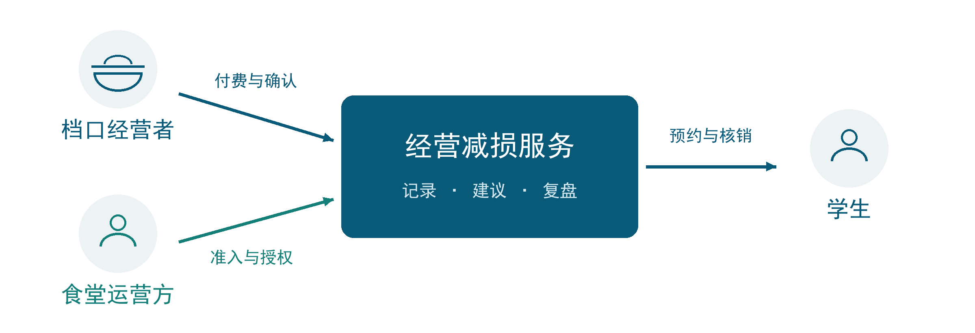
图7-1 参与角色与付费关系
档口是首要付费方，运营方提供场景准入和管理协同，学生通过预约、核销和反馈参与。订阅是否持续取决于可核对的客户收益、使用负担和价格匹配，不能仅由平台流量推断。

7.2 经营诊断、基础订阅与专业服务
首次合作采用7天经营诊断，交付数据字典、基线记录、问题清单和简版报告，用于判断菜品是否适合、经营者是否能够持续记录以及服务是否存在可见价值。基础订阅适合标准化程度较高的单档口，专业服务增加多菜品参数调整和月度复盘，管理版本面向运营方提供多档口报告和权限管理。
表7-1 服务层级与收入结构
服务层级 | 建议价格 | 主要客户 | 核心交付
经营诊断 | 免费或低价 | 首批意向档口 | 建档、基线、问题清单
基础订阅 | 99—199元/月 | 单档口 | 记录、建议、基础看板
专业服务 | 299—599元/月 | 高波动档口 | 参数调整、月度复盘
管理版本 | 按食堂年度报价 | 运营方 | 多档口报告、权限管理
增量服务费 | 增量交易额3%—5% | 优惠模块档口 | 预约、核销、交易归因
服务升级依据客户价值和人工投入，而不是简单增加功能。档口仅需要日常建议时保持基础版本；菜品波动较大或需要深度复盘时进入专业服务；多个档口需要统一管理时再启用管理版本。这样可以避免小客户为不需要的功能承担成本，也有利于控制团队交付工时。
价格均为规划方案，须经真实付款与交付工时校准。基础订阅支持日常记录和建议，专业服务增加参数调整与复盘，管理版本依档口数量和服务范围报价，不要求客户逐级升级。
七天诊断结束时交付四项可检查结果：字段与数据字典、基线指标、经营问题清单和下一周期建议。诊断报告同时列出尚未验证的事项，例如单位成本未核对、优惠可能挤占原价销售或记录仍依赖人工估计。客户据此选择继续订阅、缩小菜品范围或暂停合作，避免把试用期包装成已经实现的经营成效。

7.3 食堂管理版本与增量交易服务
价格由交付成本、客户价值和支付意愿共同决定。基础订阅覆盖云资源、培训和日常维护，专业服务覆盖参数调整和月度复盘，管理版本按照档口数量和服务范围报价。优惠服务费只针对可追踪增量交易，不对未核销预约收费，也不把学生端流量作为收入。
客户价值采用规划情景测算。保守情景每月减少剩余成本100元、优惠新增毛利80元、节省管理时间折值50元，合计230元；基准情景分别为200元、200元、100元，合计500元。上述金额均为假设，时间节约不等同现金流入。99元和199元订阅价格需经现场收益、实际付款和交付工时共同核验。

7.4 客户收益与服务单位经济性
单档口价值不能只用销售额表示。后续获得授权数据后，将以一个匿名档口和3—5个标准化菜品为例，分别计算基线剩余成本、策略期剩余成本、优惠后边际贡献、可能挤占的原价销售、新增操作成本和月服务费。优惠销售额不能全部算作增量利润，只有排除原价销售挤占并扣除相关成本后的部分才计入增量毛利。
第二年规划年均客单价为2200元、单档口可变交付成本为850元，贡献毛利为1350元，贡献毛利率为61.4%。这是服务提供方的单位经济性；客户减损收益另行扣除原价销售挤占、新增操作成本和服务费。
客户收益与团队收入使用两本账。客户账核对剩余成本减少、经确认的优惠增量毛利、新增操作支出和服务费，节省时间单独报告；团队账核对实收服务款、建档培训、现场支持和复盘成本。同一笔优惠收入不重复计入客户利润与平台收入，管理版本与订阅也需按合同范围避免重复计费。

7.5 获客、评估与续费
推广以可核对收益而不是功能清单促成付费。早期通过食堂合作准入进入场景，以低门槛诊断服务建立信任；取得案例后，通过档口间口碑、管理方推荐和案例展示进行同食堂复制。跨校拓展以标准化数据字典、培训材料和管理版本为前提。
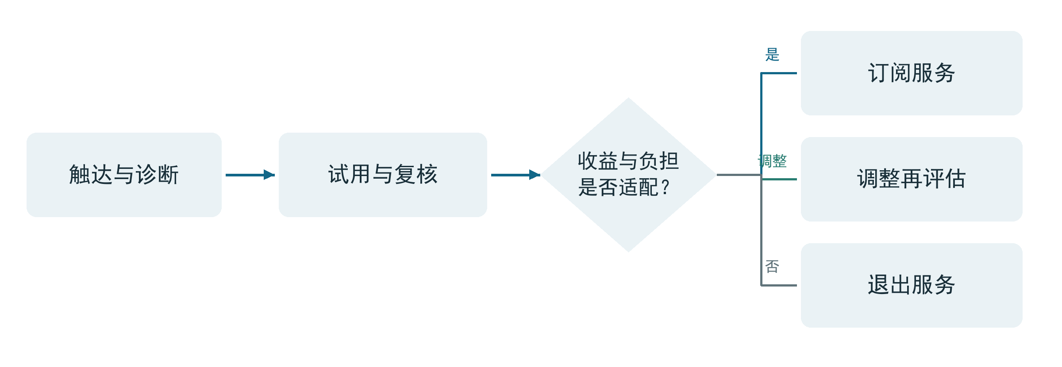
图7-2 客户评估与续费路径
试用后先核对收益、操作负担与支付意愿。符合条件时订阅或续费；收益不足时调整服务范围；责任不清或无法记录时停止服务。
续费评估同时比较客户净收益与团队投入。试用形成的满意评价不能替代付款，口头继续使用也不能计作续费；分别记录服务范围、账期、实际金额和交付工时，形成下一周期定价依据。

第八章 服务交付与团队组织

8.1 服务准入与交付准备
服务准入先核对授权、菜品单位、成本、食品安全责任和共享资源分配，再培训建档、导入、计划确认和闭餐回填。第三章说明产品操作，本章说明由谁准备、如何交接以及异常由谁处理。
培训以负责人独立完成一次营业日任务为验收依据：能够解释预测与计划的区别，在条件变化后重新留档，并将实际结果关联到原记录。当前尚未完成目标用户任务测试，培训效果需在试点中观察。
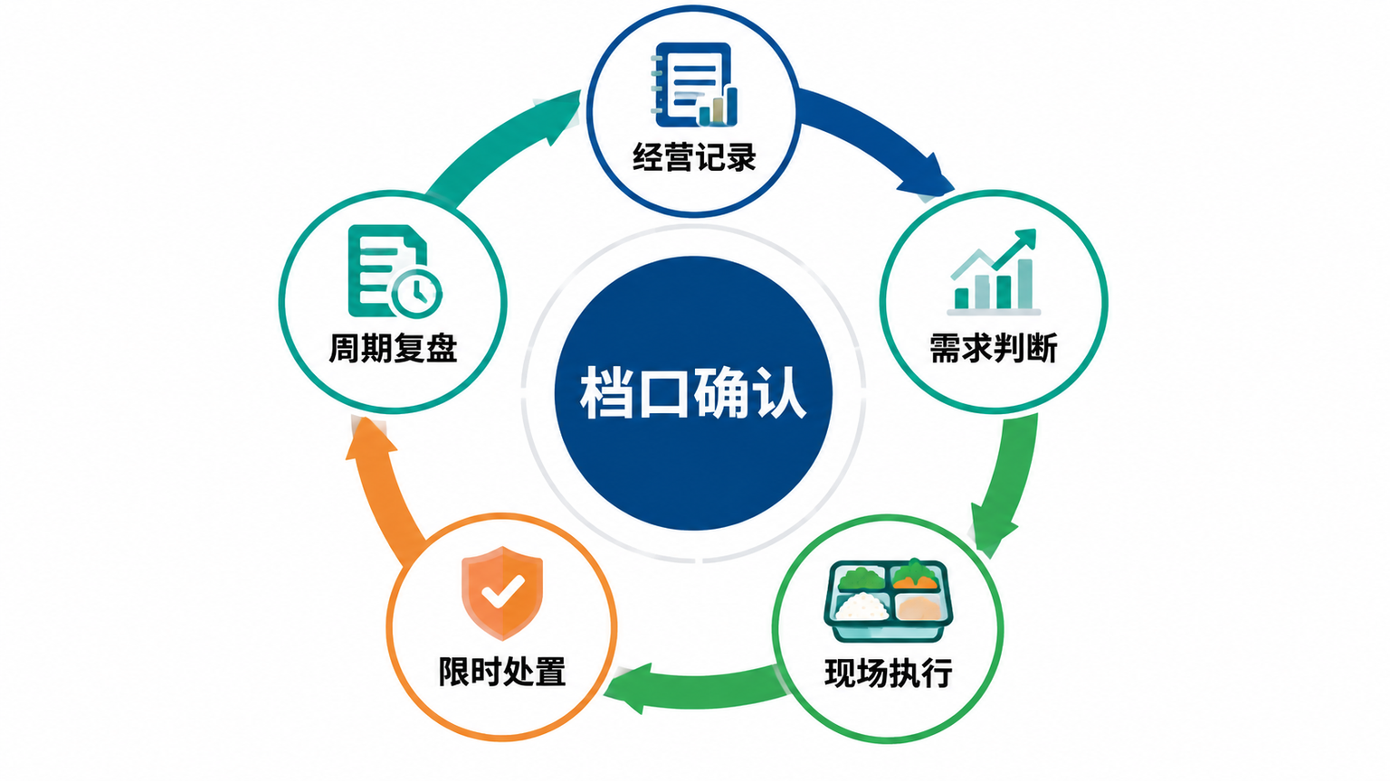
图8-1 经营动作与数据记录闭环
每天的备餐、售出、剩余和优惠核销进入台账，复盘结果用于下一周期需求判断。档口保留最终确认权，异常客流、设备故障和课程调整需单独记录。
服务启动前由运营方确认场景规则，档口确认菜品、成本和分配额度，团队检查数据与试运行环境。授权材料原件及保存期限单独核对，建档页面的待核验状态不作为进入真实训练的批准。

8.2 培训、每日工作与角色责任
档口端、学生端和运营管理端共享必要的订单与经营结果，但各自只看到完成工作所需的数据。这样的分工既能减少重复录入，也能把数据授权、食品安全和操作责任落到具体角色。
表8-1 三端角色权限与责任边界
使用角色 | 核心任务 | 可查看信息 | 关键操作 | 明确边界
档口经营者 | 控制备餐偏差并改善利润 | 自身菜品、成本、备餐、售出与剩余 | 录入台账、确认建议、发布优惠 | 不查看其他档口成本和学生明细
学生 | 获取透明、便利的优惠餐食 | 餐品、优惠价、数量、取餐点与截止时间 | 预约、获取核销码、取餐 | 不接触经营数据和他人订单
运营管理方 | 统一口径、监督安全与形成报告 | 多档口汇总、异常、减损和服务指标 | 权限管理、异常处理、阶段复盘 | 只在授权范围内查看汇总数据
学生只查看公开餐品、优惠和本人预约；运营方仅查看授权经营汇总，不接触无关学生明细。档口负责经营数据和动作确认，权限按最小必要字段设置，并保留核销日志。
培训沿建档、导入、填写现场条件、留存计划、确认执行和闭餐回填完成一次任务。负责人须能解释预测与计划的区别，知道参数变化后需重新留档；学生只接触优惠与本人预约。多校权限和生产账号隔离另行验收，当前角色表同时列出服务设计边界。

8.3 异常响应与安全确认
限时优惠只处理预计剩余部分，发布前由档口确认餐品状态、数量、底价和截止时间。优惠价格不得低于档口确认的毛利护栏，数量不得超过预计剩余，到达截止时间后自动下架。该机制服务于闭餐前的剩余处置，不鼓励为了折扣活动额外制作，也不改变原有保存和销售期限。
档口负责餐品制作、保存、状态确认和最终销售，运营方负责准入与现场监督，团队负责规则配置、页面展示、订单日志和经营建议。任何技术提示都不替代食品安全判断；出现状态异常、超时售卖或投诉时，立即停止相关优惠并保留日志。
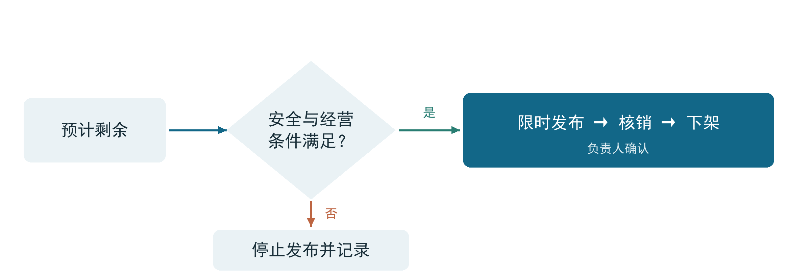
图8-2 限时优惠发布判断
发布前须确认仍处于安全售卖期、餐品状态正常且满足经营条件。任一条件不满足即停止发布并留存记录；只有经负责人重新核验后，才可决定恢复或终止。
库存或产能变化时先重新生成并保存计划，不能继续执行旧上限。数据中断先排查来源，设备故障由现场调整生产，投诉与食品状态异常先停止相关优惠。每个事件记录发现时间、责任人、处理与恢复决定，周复盘再判断是否改规则。

8.4 场景适配与周期复盘
经营结果在营业结束后回到台账，成为下一周期的调整依据。复盘不仅比较剩余变化，也同时查看售罄、建议采纳、优惠核销和异常原因，避免以单一指标判断服务效果。服务成功需同时满足剩余下降、售罄稳定、毛利不减和持续录入四项条件。
教学日、考试周、校园活动和寒暑假分别记录，不预设它们一定提高或降低销量。异常条件下由负责人复核；区间宽度与参数调整须有数据依据，不能仅凭场景标签自动扩大。

8.5 交付流程与质量管理
交付流程包括建档、培训、日常陪跑、月度复盘和阶段报告。建档阶段完成菜品标签、安全边界和数据字典；培训阶段让经营者掌握录入、确认和优惠发布操作；日常陪跑以现场沟通和异常处理为主；月度复盘核对剩余、毛利和采纳情况。
表8-2 首批档口交付流程
环节 | 输入 | 主要动作 | 输出 | 停止条件
准入确认 | 权限、责任人与经营规则 | 明确授权、食品安全和数据边界 | 合作说明与责任清单 | 权责不清时不采集数据
菜品建档 | 菜品、售价、成本与制作周期 | 选择可计数短保菜品 | 菜品清单与字段口径 | 成本和数量无法核对时暂缓
基线记录 | 5—7天连续经营数据 | 记录备餐、售出、剩余与异常 | 基线报告 | 数据连续性不足时延长记录
策略运行 | 需求区间与经营规则 | 分批备餐、停做提醒与限时处置 | 7—14天策略记录 | 食品状态异常时停止优惠
经营复盘 | 基线与策略期结果 | 核对收益、采纳与交付成本 | 复盘报告与续用判断 | 收益不足时调整或停止收费
每次交接拟附一页确认单，列明本轮覆盖菜品、数据日期、异常及处理状态、下一轮动作和双方责任人。更换经营者或新增菜品时，用同一份数据字典和操作材料重新培训，并记录实际花费的时间，使复制成本能够进入第九章的成本核算。
交付质量以“能否持续使用”衡量，而非功能数量。每周检查一次数据完整率、建议采纳率、异常关闭时长和人工录入分钟数；月度复盘再核对剩余、售罄、优惠核销和毛利口径。若问题来自数据缺失，先改录入流程；若来自建议不适用，先调整基线或规则；若来自现场责任不清，则暂停相关动作。
团队保留数据字典、培训材料、异常处理单、复盘模板和客户确认记录。交付包支持同食堂复用，同时记录每个档口的成本、制作周期和资源差异；服务质量以持续记录、操作负担和问题关闭情况检查。

8.6 团队职责与信息核验
团队按产品与数据、场景调研、商业运营配置职责。实际成员、年级、专业与经历尚需核验；报名人数和资格以当届官方规则为准。
表8-3 团队分工与投入
职责方向 | 主要任务 | 验证材料
产品与数据 | 维护原型、数据口径和模型演示 | 功能演示、数据字典与复算记录
场景调研 | 核对准入、需求与操作负担 | 授权记录、访谈与观察材料
商业运营 | 测算成本、组织交付与服务评估 | 成本台账、交付清单与支付意愿记录

第九章 财务计划与风险管理

9.1 财务口径与基本假设
三年预测属于经营情景，不是订单承诺。收入由平均付费档口和年均客单价推算，可变交付成本包括建档、培训、人工复盘、差旅和必要的云资源分摊，固定费用包括产品维护、市场、管理和合规投入。第一年期末付费档口20个，全年平均10个；第二年期末80个，全年平均50个；第三年期末200个，全年平均140个。年均客单价由1800元逐步提高至2500元。

9.2 成本构成与利润推导
成本划分为单档口可变交付、技术基础、开发维护、获客市场和管理合规五类。
表9-1 成本构成与核算方式
成本类别 | 具体内容 | 核算方式 | 复核材料
单档口可变交付成本 | 建档、培训、月度复盘、现场交通、消息和核销按量服务 | 平均付费档口×单档口年可变成本 | 工时记录、交通票据、服务账单
技术基础成本 | 服务器、数据库、域名、备份、监控与基础服务 | 按月或按年计入固定费用 | 云服务报价或账单
开发维护人工 | 功能开发、缺陷修复、数据维护、权限与安全 | 实际支付或工时折算 | 工时表、合同或团队确认表
获客市场成本 | 走访、试用物料、案例制作与渠道合作 | 按阶段或有效客户数核算 | 票据、活动记录、线索台账
管理合规成本 | 授权、食品安全、法务财务咨询与应急准备 | 年度预算并单列 | 授权书、合同与预算表
统一计算关系为：营业收入＝全年平均付费档口数×年均客单价；可变交付成本＝全年平均付费档口数×单档口年可变成本；贡献毛利＝营业收入－可变交付成本；固定费用＝技术基础成本＋开发维护人工＋获客市场成本＋管理合规成本；营业利润＝贡献毛利－固定费用。三年预测、单位经济、敏感性和现金流均使用这套口径。
财务测算同时考虑付款节奏。拟议合作中可能先发生培训、现场沟通和维护工时，再收到服务款；实际结算方式由合同确认。固定费用、可变交付和一次性投入分开记录，按实际工时与服务账单更新成本，避免账面利润掩盖周转压力。
敏感性分析重点观察三个变量：年均客单价下降时是否仍能覆盖交付成本，平均付费档口低于计划时何时推迟扩张，以及单档口服务工时上升时贡献毛利是否仍为正。只有这三项压力测试通过，才把扩张目标作为下一阶段的进入条件。

9.3 三年收入、成本与利润预测
依据9.1节假设，第一年全年平均付费档口10个、年均客单价1800元，营业收入1.8万元；第二年全年平均50个、客单价2200元，营业收入11.0万元；第三年全年平均140个、客单价2500元，营业收入35.0万元。
表9-2 三年经营预测
项目 | 第1年 | 第2年 | 第3年 | 计算说明
营业收入 | 1.8万元 | 11.0万元 | 35.0万元 | 平均付费档口×年均客单价
可变交付成本 | 1.0万元 | 4.25万元 | 9.8万元 | 档口数×单档口可变成本
贡献毛利 | 0.8万元 | 6.75万元 | 25.2万元 | 收入－可变成本
固定费用 | 2.2万元 | 6.5万元 | 16.0万元 | 研发、市场、管理与合规
营业利润 | -1.4万元 | 0.25万元 | 9.2万元 | 贡献毛利－固定费用
累计营业利润 | -1.4万元 | -1.15万元 | 8.05万元 | 简化利润累计，未计收付款时差、融资与所得税
第一年主要投入产品稳定和首批交付；第二年随着平均付费档口增加和单位交付成本下降，接近盈亏平衡；第三年在客户密度、专业服务和管理版本共同作用下形成正向利润。预测并不假设全国高校快速铺开，而是以同食堂复制和同城拓展为主要增长来源。
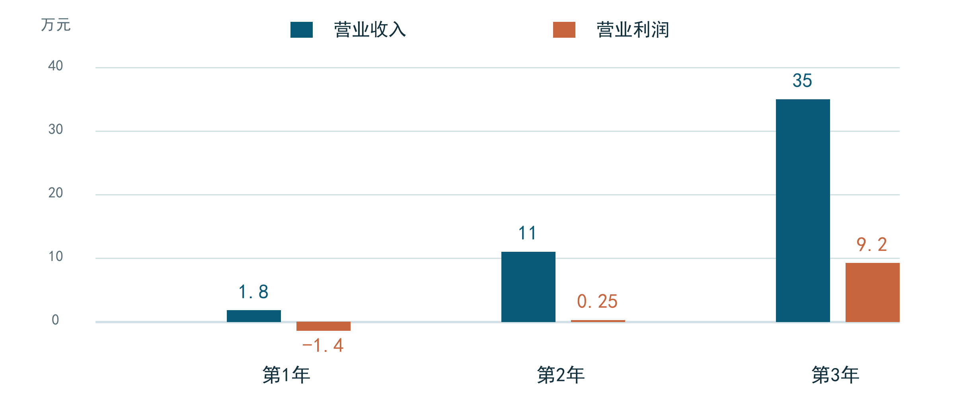
图9-1 三年营业收入与利润情景
图中为三年经营情景，营业收入依次为1.8、11.0和35.0万元，营业利润为−1.4、0.25和9.2万元。它们是基于付费档口、客单价和成本假设的预测，不是已实现收入或订单承诺。

9.4 敏感性、现金安排与风险处置
高校餐饮风险包括校园准入、后勤流程、季节性停业、临时活动、食品安全责任和数据授权。合作前确认授权主体、责任人和采购程序；获得明确许可后才开展单档口验证，形成案例也不能替代学校审批或招标要求。寒暑假根据实际营业天数和合同约定暂停计费或按次服务，开学前重新核对历史范围与制作条件。
表9-3 高校餐饮风险识别与处置
风险 | 预警信号 | 预防措施 | 触发后的动作
校园准入与后勤招标 | 审批责任不清、合作周期延后、招标进度未定 | 提前确认运营方、档口和后勤职责；准备数据安全与食品安全承诺书 | 取得明确许可后开展小范围验证；需招标的合作按学校程序办理。未获准入时不采集经营数据、不承诺上线或转付费。
寒暑假客流断层 | 营业日骤减、常规方法连续失准 | 按校历切换低频维护 | 假期暂停续费或改按次计费，开学前完成预测校准与备餐回归
临时活动与天气 | 客流偏离历史区间 | 设置事件标签和需求区间 | 人工确认后调整备餐
食品安全责任 | 售卖期限不明、餐品状态异常 | 明确品类、期限和责任人 | 立即下架、停止核销并留痕
数据授权 | 字段超出授权、账号异常访问 | 最小字段、分级权限和备份 | 停止相关处理并核查访问记录
市场风险主要来自档口付费意愿不足、食堂准入周期较长和传统系统增加类似功能。应对方式是以低门槛诊断进入，优先选择痛点明显的菜品，用可核对收益而不是功能清单促成付费，并通过交付SOP、品类参数和客户关系形成差异化。
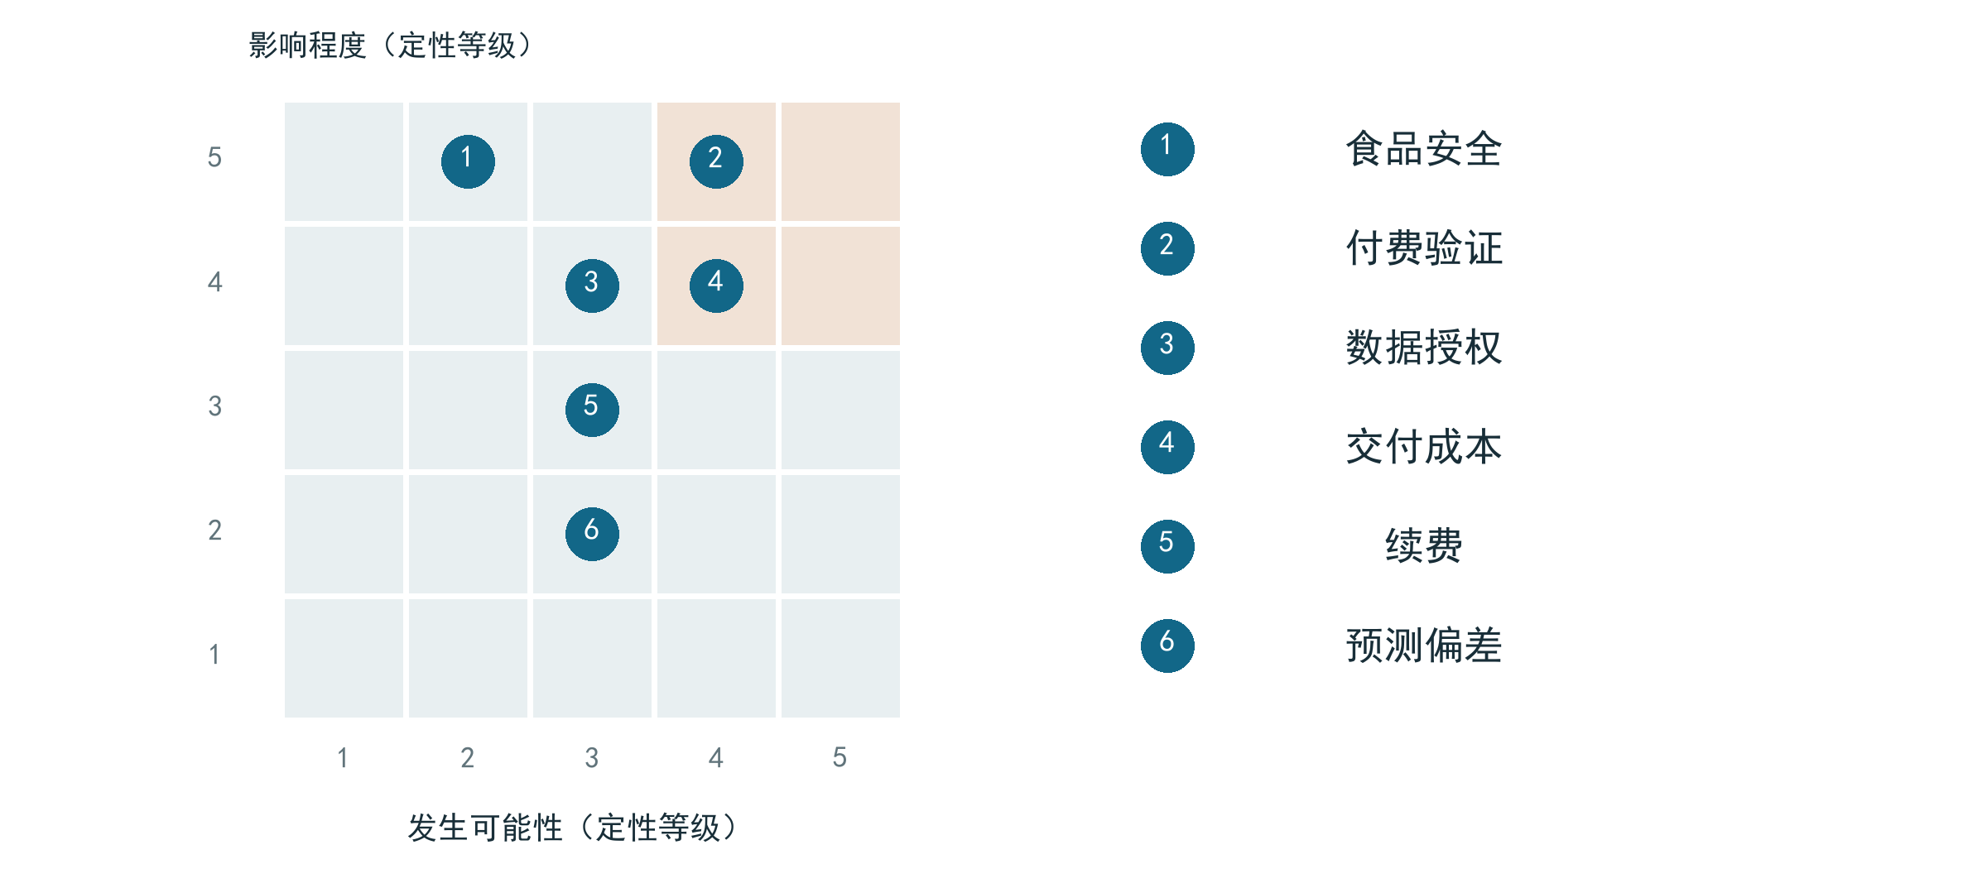
图9-2 主要风险定性矩阵
矩阵采用规划期定性等级安排风险优先级，并非统计发生概率。食品安全与数据授权先核验责任，交付成本以工时记录管理；现场资源分配、操作及处置措施见表9-3。
发现食品状态、数据授权或客流异常时先暂停相关操作，由负责人核验并决定恢复或停止。食品状态不明时不得发布优惠；平台提醒不能替代档口与运营方的现场责任。
以第二年情景为例，平均50个付费档口、客单价2200元、单档口可变成本850元和固定费用65000元，对应利润2500元。以下每次只改变一项假设，其余固定，用于检查对价格、客户数和交付成本的敏感程度，不代表发生概率。
表9-4 第二年情景的单因素敏感性
情景 | 变动假设 | 测算利润（元）
基准 | 50档口、2200元、850元成本 | 2500
价格下降10% | 客单价1980元 | -8500
客户数减少20% | 平均40个付费档口 | -11000
可变成本上升20% | 单档口成本1020元 | -6000
上述单因素压力情景均使第二年转亏，说明规划对获客密度和交付效率较敏感。未计应收账款、税费和资本性支出的利润累计不能等同可支配现金；收费方式、资金来源与周转安排需在合作前形成明确记录。
共享原料和设备重复分配是新增计划模块的使用风险。当前额度由负责人先行分配，无法确认独占额度时不据此承诺多菜品总产量；后续联合调度须以现场资源记录和独立验证为前提。

9.5 食品安全与数据责任
食品安全管理遵循档口确认、限时限量、到期下架和日志留存四项原则。平台不销售隔夜或状态不明食品，不以折扣延长保存期限，不替代档口和运营方的现场判断。状态确认、责任核验、发布核验、上架核销和异常处置构成闭环，任何一步不满足条件，都应停止优惠并保留处理记录。

9.6 减损成效与社会价值
减损价值从可核对的经营记录出发：备餐、售出、剩余、优惠、报损和成本按同一口径记录，真实改善由授权试点与负责人共同确认。合理备餐有助于减少食材和处理成本，透明的数量、位置与截止时间减少学生无效到店，匿名汇总支持运营方定位品类与时段问题。社会价值优先报告实物剩余、成本和操作变化，未取得换算依据前不估计碳减排或环境收益。
对评委可核验的社会价值只报告有记录的变化：食物剩余、报损成本、缺货次数、无效到店和操作工时。同时明确不可声称的边界：不写“减损30%”“降低剩余率X%”，不写“模型比人工更准”，不写“已在食堂验证”，不写“AI智能预测”或点预测准确率，不承诺省下多少元，也不把站内区间与regret数字写成校园成效。原因是负对照证明现有设计无法识别效果，仿真中模型剩余率反而略高，现场采集尚未执行。

第十章 实施路线与发展条件

10.1 已完成能力与待验证事项
当前已有覆盖建档、导入、需求参考、现场计划、确认回填和关联复盘的单校原型，并保存本地流程与构造库读回证据；v3 另补齐三层数据（校准型仿真器、三份公开数据复核、35 天采集工具包）、四档引擎与决策级评估、成本可调与后悔上界、50 条评测集的确定性参谋，以及包含不可声称清单的研究报告。下一阶段依次核验授权和原始台账、目标用户独立操作、35 天现场对照和影子运行；真实收益、付款、续费与跨校隔离分别验收。

10.2 下一阶段计划与交付物
表10-1 阶段计划与验收成果
阶段 | 计划窗口 | 主要成果 | 进入条件
资料与基线 | 启动后0—3个月 | 授权、菜品清单、质量台账与首轮复盘 | 记录连续、责任明确、用户愿意继续
同食堂验证 | 第3—6个月 | 3—5档口培训、统一报告与工时记录 | 客户价值可核对、支持能力足够
交付与续费 | 第6—12个月 | 续用、实际付费与单位成本证据 | 贡献毛利、现金和服务质量允许
区域评估 | 第2—3年 | 同城合作与运营方版本评估 | 权限隔离、准入、续费及恢复验证通过
时间为规划窗口，不是已经签订的项目进度。首轮基线或来源核验未通过时，后续阶段顺延；扩展到10个档口或第二所高校前，先确认同食堂案例、现金安排、账号边界和人员支持，避免客户数量增长超过交付能力。
首阶段交付授权材料、菜品字典、原始台账、任务观察与复盘报告；同食堂复制时补充培训、异常关闭和交付工时；收费与扩展时再核对实际付款、续用及贡献毛利。进展按这些材料确认，不以页面数量或合作意向判断完成。

10.3 复制条件与发展方向
复制首先依赖统一口径和稳定交付。菜品单位、餐次、异常记录、食品安全确认和培训材料应当可重复使用，新增档口仍需核对自身成本、制作周期与资源分配。单校建档能力不等于多校权限隔离，多档口看板也不等于已经具备跨区域服务能力。
技术改进按业务瓶颈推进：数据足够后研究校园候选模型与独立区间，有共享资源冲突后研究多菜品调度，取得接口授权后再接入POS或刷卡数据。智能体以减少理解和复盘负担为目标，是否继续投入由事实一致性、用户任务表现和成本决定。

10.4 赛事适配与提交边界
本计划书正文保持项目定位和证据口径统一，具体提交时再按目标赛事制作封面、报名字段、演示稿和附件。当前主报两项：大挑战杯（课外学术科技作品竞赛，拟报科技发明制作B类，作品形态为可运行系统、研究报告与复现包）与三创赛常规赛（创业计划赛道，按创新、创意、创业、演讲、文案五项准备）。三创赛以本计划书的场景、产品、商业与交付章节为主体；大挑战杯以研究报告的方法与实验章节为主体，本计划书作为支撑材料同步提交。
赛事适配不改变项目事实：当前可提交的工程证据是本地原型、构造数据复算、约束计划、人工确认、决策回放和页面流程验收；真实校园授权、现场经营收益、独立模型效果、付款和续费仍属于后续验证。若目标赛事要求真实合作或正式商业证明，应在取得相应材料后单独更新，不以规划表述代替证明。
正式投稿前执行三项核对：一是核对当届赛事名称、赛道、成员与学校信息；二是把每项数字标成观测、派生、模拟或规划情景；三是为每个核心结论保留可打开的来源、原始记录或复算路径。两项赛事的规则、评分和模板分别引用；如另行报名其他赛事，按其当届要求单独核验，不沿用本节表述。

参考文献
[1] 中华人民共和国主席令. 中华人民共和国反食品浪费法[Z]. 2021.
[2] 中共中央办公厅, 国务院办公厅. 粮食节约和反食品浪费行动方案[Z]. 2024.
[3] 河北省人民代表大会常务委员会. 关于厉行节约、反对餐饮浪费的规定[Z].
[4] 河北省政府食安办等五部门. 关于落实进一步加强校园食品安全工作要求的通知[Z].
[5] 中华人民共和国教育部. 全国高等学校名单（截至2025年6月20日）[EB/OL]. 2025.
[6] Open-Meteo. Historical Weather API Documentation[EB/OL].
[7] Analytics Vidhya. Food Demand Forecasting[EB/OL].
[8] 汕头职业技术学院. 暖心陪餐：吴萍校长带队深入学生食堂，与学生共享美好“食”光[EB/OL]. 2023-06-19. https://www.stpt.edu.cn/2023/0630/c731a28719/page.htm（访问日期：2026-10-10）. 图片来源：总务处。仅作场景引用，不代表项目合作或试点。

附录A 产品原型与补充图表
本附录保留既有产品界面及模拟图表，用于呈现原型基础和页面演进。历史页面不作为最新试运行状态或现场用户证据；正文第三章新增截图对应2026年10月本地构造验收。截图保留原图，不对画面中的经营数字作现场成效解释。
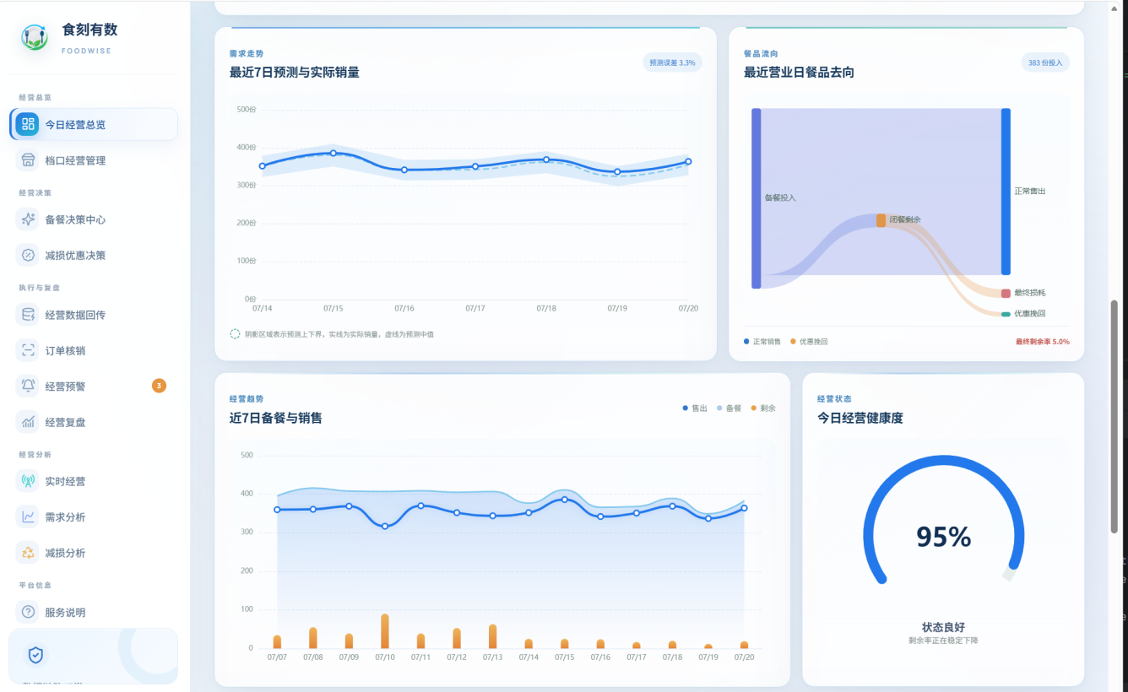
图A-1 今日经营总览与趋势（历史原型界面）
总览用于定位需要进一步查看的菜品与时段，图中数据属于原型展示。
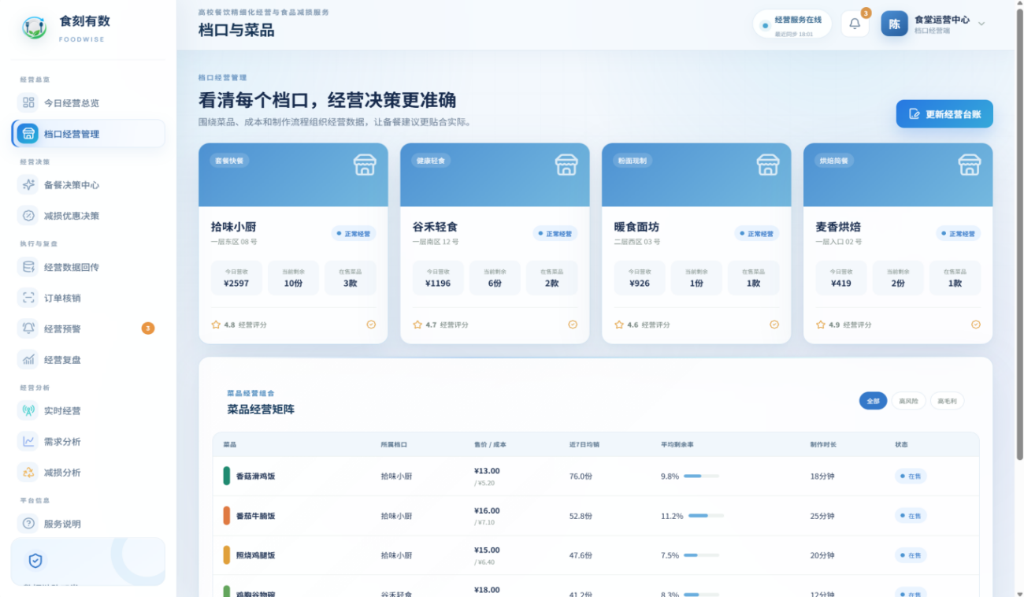
图A-2 档口与菜品经营管理（历史原型界面）
菜品建档为份数、价格与成本提供基础口径，新版首次建档流程见图3-1。
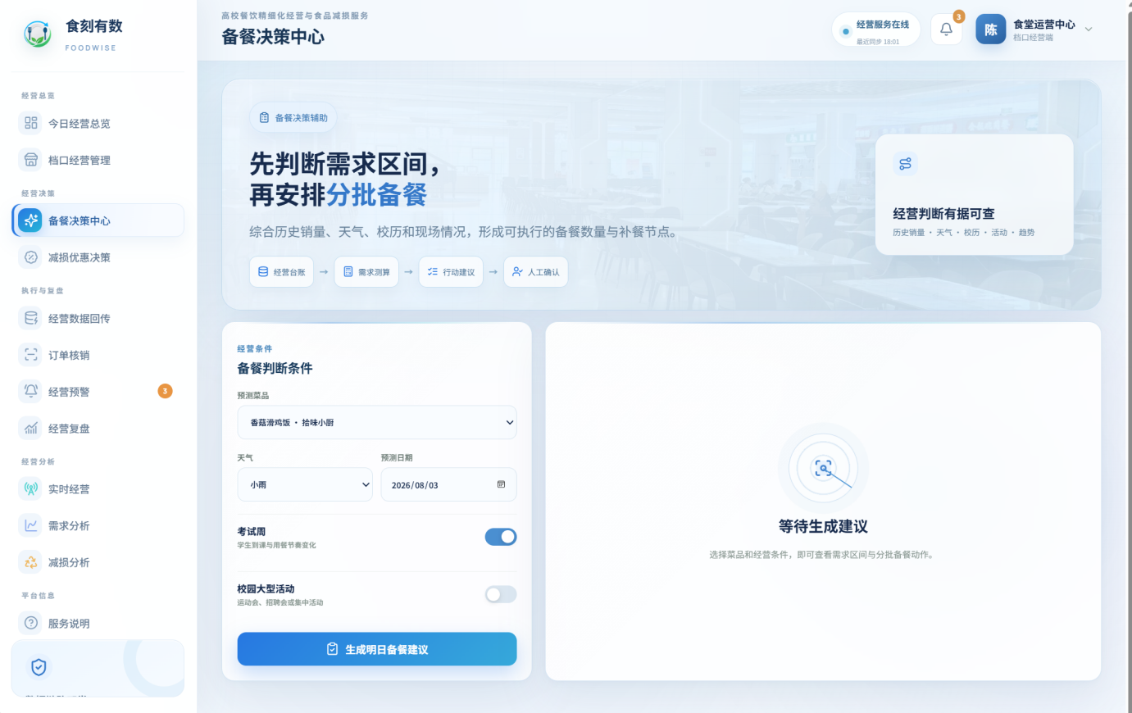
图A-3 原型备餐决策中心（历史原型界面）
该页面保留早期需求参考展示；新增现场约束计划见图3-2。
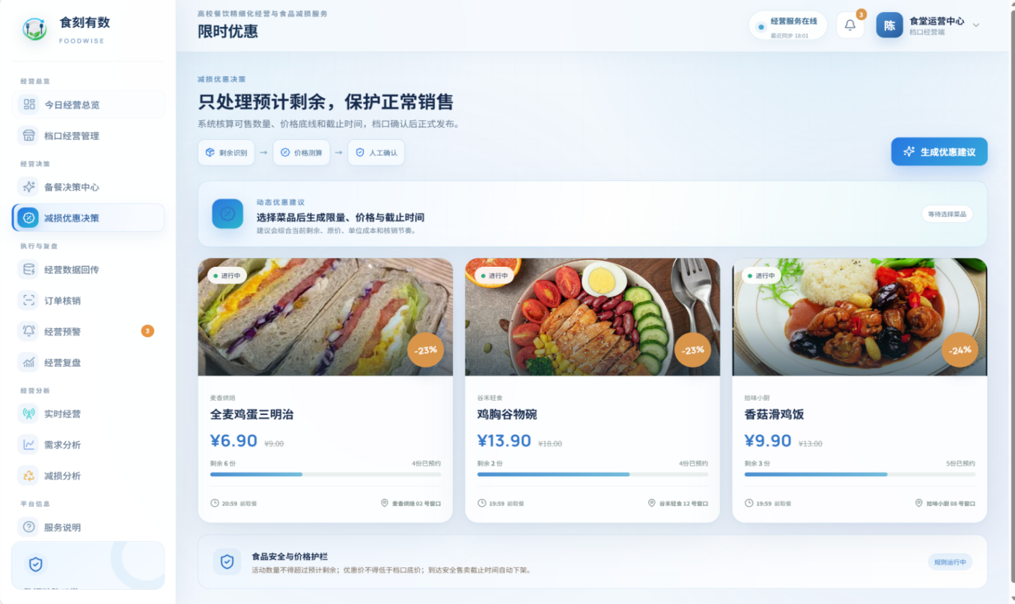
图A-4 限时优惠与预约核销原型（历史原型界面）
学生端以公开数量、价格、取餐位置和有效时段支持预约核销，交易结算范围另行核验。
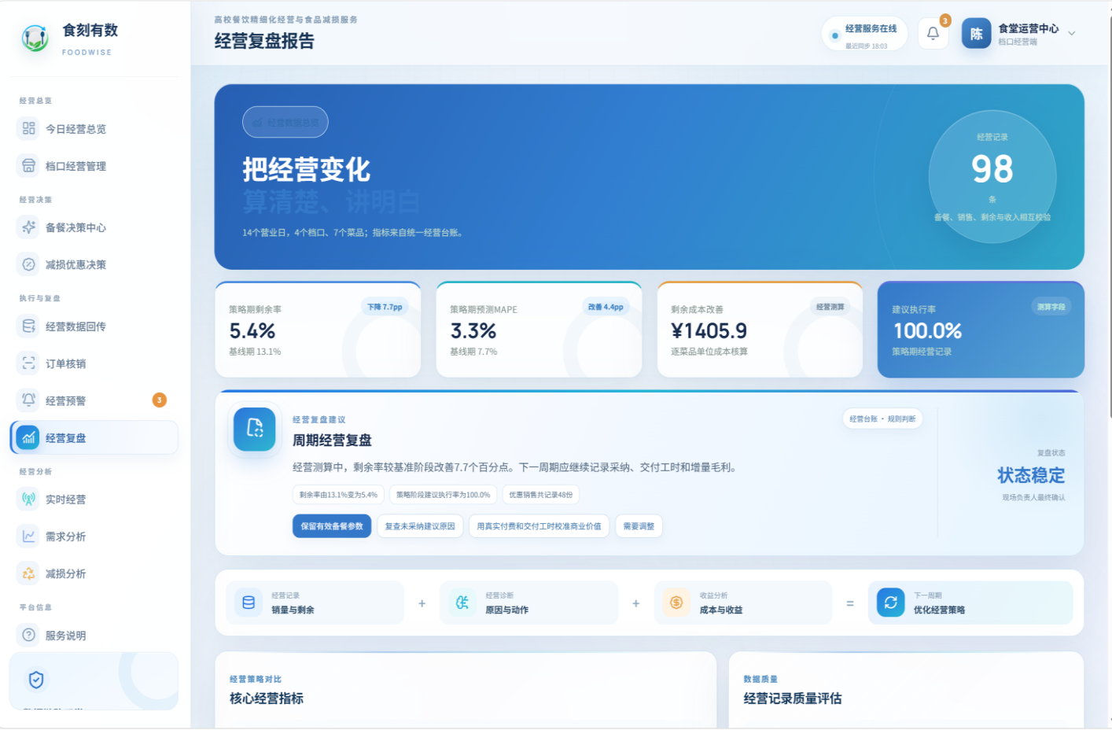
图A-5 周期经营复盘原型（历史原型界面）
历史周期报告反映页面布局，最新逐次预测与执行关联见图3-4。
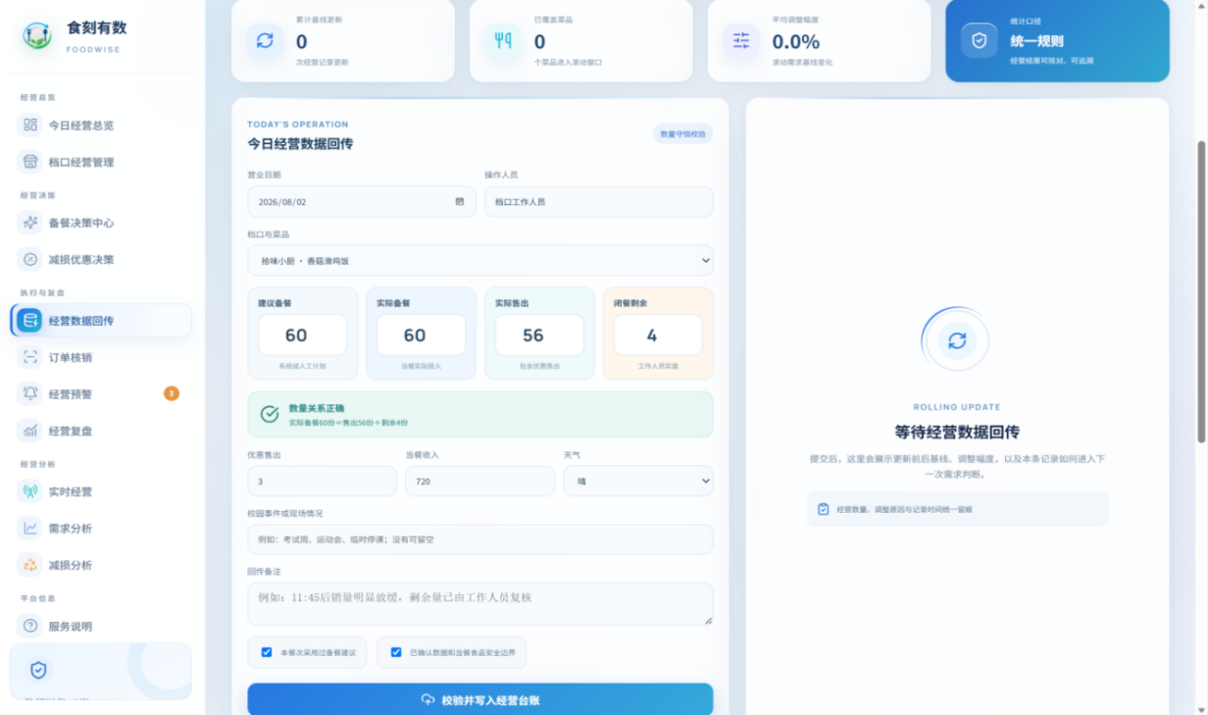
图A-6 经营结果回传原型（历史原型界面）
回传负责记录实际结果，新流程增加原预测和已确认计划关联，避免把决定与实际混写。
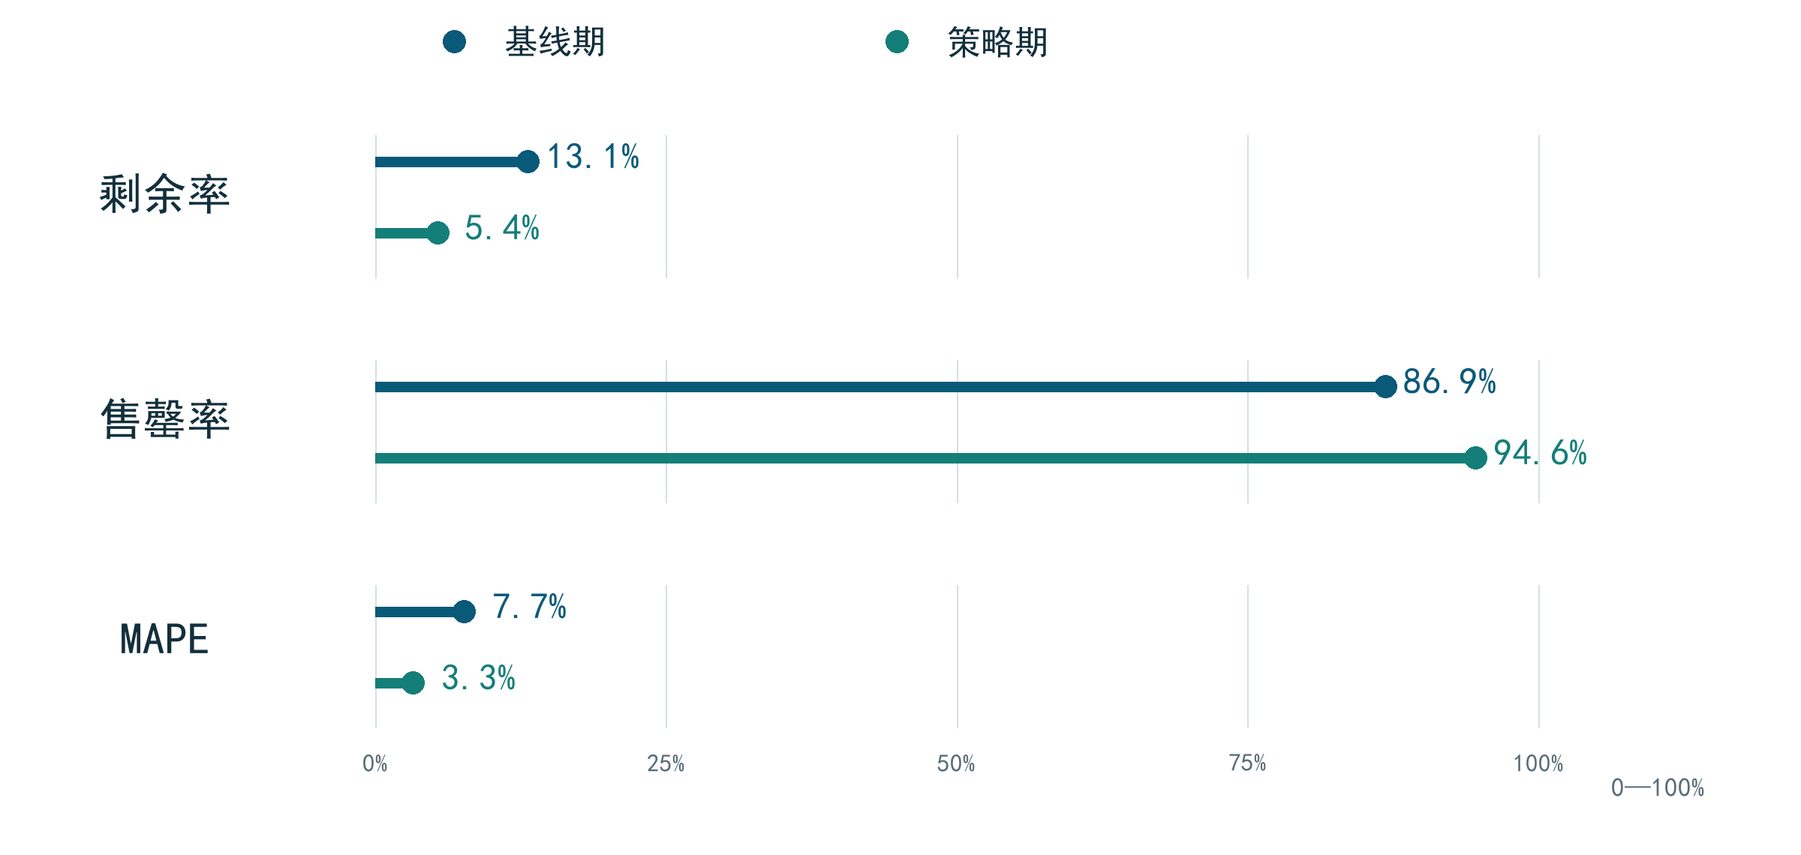
图A-7 两阶段模拟指标对比
图中阶段指标与表5-2来自同一模拟台账，只补充展示百分比关系，不能作为现场干预或真实校园模型效果。

附录B 验证范围与资料索引
本版内容状态依据2026年10月16日可读取的本地记录整理。工程验收只代表指定版本与构造输入下的行为；校园授权、目标用户任务、真实模型效果和生产批准分别验收。以下索引采用项目相对位置，供赛前复核，不包含账号、密钥和个人台账。
表B-1 证据材料与核对范围
材料位置 | 核对内容 | 边界
docs/validation/landing-20261016/ | 浏览器流程、重启和恢复读回 | 本地隔离构造数据
docs/pilot/ | 授权、质量、任务观察与试点表 | 空模板，不是已完成现场记录
modeling/DATA_SOURCE_REVIEW.md | 原始字段、派生目标与来源问题 | 待独立来源核验
docs/pilot/模型与创新验证协议.md | 切分、基线、校准和失败处理 | 实验设计不等于校园结果
计划书照片/项目落地_20261015/ | 页面截图与说明 | 本地原型验收，不代表合作现场

